ĐẠI HỌC ĐÀ NẴNG
TRƯỜNG ĐẠI HỌC KINH TẾ

KHOA THỐNG KÊ – TIN HỌC

BÁO CÁO NHÓM 8
HỆ THỐNG HOẠCH ĐỊNH NGUỒN LỰC DOANH NGHIỆP
ĐỀ TÀI: TRIỂN KHAI PHÂN HỆ SẢN XUẤT CỦA CÔNG TY MAY VIỆT VƯƠNG

GVHD: Hoàng Thị Thanh Hà
Lớp: 48k21.1
Nhóm: 8
Sinh viên thực hiện: Nguyễn Thanh Hiền
Nguyễn Thanh Thảo
Đặng Thị Hậu
Nguyễn Thị Trang
Nguyễn Thị Tú Trinh
Dương Nữ Thảo Ly
Trịnh Thị Bảo Trinh

Đà Nẵng, tháng 5 năm 2025
MỤC LỤC
I. Đặt vấn đề 9
II. Giới thiệu công ty 10
1. Thông tin chung 10
2. Tầm nhìn, sứ mệnh, giá trị cốt lõi và mục tiêu của công ty 12
3. Các kênh phân phối của công ty 12
III. Giới thiệu ERP và Odoo 13
1. Định nghĩa 13
2. Lợi ích của ERP đối với doanh nghiệp 13
3. Các phân hệ của ERP 13
4. Các phân hệ đã chọn 14
5. Giới thiệu phần mềm Odoo 14
IV. Phân hệ sản xuất 15
1. Mô tả chung 15
2. Mô tả 3 mô hình biểu diễn hệ thống thông tin 16
V. Phân hệ bán hàng 17
1. Mô tả chung 17
2. Mô tả 3 mô hình biểu diễn hệ thống thông tin 18
VI. Quy trình hoạt động của phân hệ 19
1. Phân hệ sản xuất 19
1.1 Use case sản xuất 19
1.2 Quy trình sản xuất 20
2. Phân hệ bán hàng 24
2.1 Use Case bán hàng 24
2.2 Quy trình bán hàng 25
3. Quy trình sản xuất sản phẩm áo Jacket 27
4. Quy trình kiểm tra chất lượng sản phẩm 40
VII. Triển khai Odoo 44
1. Bảng phân quyền 45
2. Sản xuất 45
3. Bán hàng 56

DANH MỤC HÌNH ẢNH
Hình 1 Công ty may Việt Vương 10
Hình 2 Use case sản xuất 18
Hình 3 Workflow sản xuất 19
Hình 4 Use case bán hàng 23
Hình 5 Workflow bán hàng 24
Hình 6 Mặt trước áo 27
Hình 7 Mặt sau áo 28
Hình 8 Gắn nhãn 29
Hình 9 Nếp gấp ngược 30
Hình 10 Quy trình kiểm tra chất lượng sản phẩm 40
Hình 11 Thêm sản phẩm mới 44
Hình 12 Nguyên liệu 45
Hình 13 Khu vực sản xuất 45
Hình 14 Khu vực đo và cắt 46
Hình 15 Khu vực may 46
Hình 16 Khu vực lắp rắp 47
Hình 17 Khu vực vệ sinh 47
Hình 18 Khu vực kiểm tra 48
Hình 19 Khu vực đóng gói 48
Hình 20 Hoạt động 49
Hình 21 Kho không đủ nguyên liệu 49
Hình 22 Bổ sung nguyên liệu 50
Hình 23 Công đoạn sản xuất 51
Hình 24 Lệnh sản xuất 52
Hình 25 Sản xuất hoàn thành 53
Hình 26 Tạo khách hàng 54
Hình 27 Tạo đơn hàng 54
Hình 28 Tạo mã đơn hàng 55
Hình 29 Gửi phiếu giảm giá 56
Hình 30 Áp phiếu giảm giá 56
Hình 31 Hóa đơn có mã giảm giá 57
Hình 32 Xuất hóa đơn 58
Hình 33 Bán hàng đổi trả 59
Hình 34 Báo cáo thống kê 59
Hình 35 Sale forecasting 60

DANH MỤC BẢNG
Bảng 1: Bảng thông số 01 32
Bảng 2: Bảng thông số 02 32
Bảng 3: Bảng cấu trúc bán thành phẩm 34
Bảng 4: Định mức chi tiết nguyên vật liệu 35
Bảng 5: Định mức chi tiết nguyên vật liệu 36
Bảng 6: Bảng định mức chi tiết nguyên phụ liệu 37
Bảng 7: Quy trình sản xuất 39

BẢNG PHÂN VIỆC
Tên | Công việc | Tỉ lệ đóng góp
Nguyễn Thanh Thảo | - Tham gia lên ý tưởng nội dung cho báo cáo  - Vẽ workflow bán hàng và sản xuất.  - Làm word | 14%
Đặng Thị Hậu | - Tham gia lên ý tưởng nội dung cho báo cáo  - Quy trình sản xuất. Quy trình kiểm tra chất lượng sản phẩm  - Làm slide | 14%
Nguyễn Thanh Hiền | - Tham gia lên ý tưởng nội dung cho báo cáo  - Odoo. Vẽ uscase bán hàng | 15%
Nguyễn Thị Trang | - Tham gia lên ý tưởng nội dung cho báo cáo  - Quy trình sản xuất. Quy trình kiểm tra chất lượng sản phẩm  - Làm slide | 14%
Nguyễn Thị Tú Trinh | - Tham gia lên ý tưởng nội dung cho báo cáo  - Odoo. Vẽ workflow bán hàng và sản xuất | 15%
Dương Nữ Thảo Ly | - Tham gia lên ý tưởng nội dung cho báo cáo  - Odoo. Vẽ usecase sản xuất. - Làm word | 14%
Trịnh Thị Bảo Trinh | - Tham gia lên ý tưởng nội dung cho báo cáo  - Odoo. Vẽ usecase sản xuất  - Làm word | 14%
Tổng |  | 100%

Bảng phân quyền odoo

STT | Họ và tên | Username/email | Phòng ban | Vai trò Odoo hiển thị | Quyền trong Bán hàng – Sản xuất
1 | Nguyễn Thanh Hiền | hien.nt@.com | Quản trị | Quản trị viên hệ thống | Quản lý toàn bộ dữ liệu, cấu hình hệ thống
2 | Nguyễn Thị Tú Trinh | trinh.ntt@.com | Bán hàng | Người dùng Bán hàng, Sản xuất | Tạo đơn hàng, theo dõi tiến độ sản xuất
3 | Nguyễn Thanh Thảo | ntthao22074@gmail.com | Kế toán | Quản trị viên kế toánNgười dùng tồn kho | Quản lý dữ liệu kế toán Xem & thao tác với kho, không chỉnh sửa cấu hình
4 | Dương Nữ Thảo Ly | ly.dntl@.com | Sản xuất | Nhân viên sản xuất | Thực hiện thao tác sản xuất, theo dõi công đoạn
5 | Trịnh Thị Bảo Trinh | trinh.ttbt@.com | Bán hàng | Người dùng | Xem báo giá, đơn hàng
6 | Đặng Thị Hậu | hau.dth@.com | Sản xuất | Người dùng | Xem tiến độ sản xuất, không chỉnh sửa
7 | Nguyễn Thị Trang | trang.ntt@.com | Kiểm thử | Người dùng | Kiểm thử thao tác không thay đổi dữ liệu

Đặt vấn đề
Công ty dệt may Việt Vương là một trong những doanh nghiệp lớn và uy tín trong ngành dệt may tại Việt Nam. Tuy nhiên, công ty dệt may Việt Vương đang đối diện với nhiều thách thức khó khăn trong việc quản lý và điều hành các hoạt động sản xuất và kinh doanh. Hiện tại, công ty đang sử dụng nhiều hệ thống phần mềm khác nhau để quản lý các phòng ban và quy trình sản xuất. Điều này dẫn đến sự thiếu hiệu quả trong việc quản lý dữ liệu và tạo ra rất nhiều khó khăn trong việc đưa ra quyết định. Vì vậy, công ty đang cần một giải pháp ERP để tích hợp các hệ thống và quy trình sản xuất, cung cấp cho các nhân viên thông tin chính xác và đầy đủ để hỗ trợ quyết định kinh doanh và tăng cường hiệu quả sản xuất.
Công ty dệt may Việt Vương sử dụng nhiều phương pháp sản xuất khác nhau để tạo ra sản phẩm của mình. Tuy nhiên, không phải tất cả các phân hệ sản xuất đều đảm bảo hiệu quả và chất lượng cho sản phẩm cuối cùng. Các vấn đề như áp lực sản xuất, nguồn lực hạn chế và quản lý không chuyên nghiệp có thể ảnh hưởng tiêu cực đến quá trình sản xuất. Vì vậy, việc đặt ra câu hỏi là liệu công ty dệt may Việt Vương có thể khắc phục được các vấn đề này và tạo ra sản phẩm chất lượng cao đồng thời đảm bảo tối đa lợi nhuận cho doanh nghiệp. Cần tìm hiểu sâu hơn về phân hệ sản xuất của các công ty này để đưa ra những giải pháp phù hợp.

Giới thiệu công ty

Thông tin chung
- Công ty Việt Vương là một công ty chuyên sản xuất và kinh doanh các sản phẩm dệt may. Công ty đã hoạt động trong ngành công nghiệp may mặc từ nhiều năm qua và đã xây dựng được uy tín và danh tiếng trong ngành. Là nhà sản xuất quần áo hàng đầu tại Việt Nam, Việt Vương sản xuất hơn 4 triệu mặt hàng quần áo hàng năm. Công ty được thành lập vào năm 1999, với trụ sở chính tại thành phố Hồ Chí Minh, Việt Nam.
- Công ty Việt Vương hiện có 3 nhà máy sản xuất tại Việt Nam, với tổng diện tích hơn 100.000 m2. Công ty sản xuất đa dạng các sản phẩm dệt may, Sản phẩm chủ lực bao gồm: áo jacket, áo khoác, quần áo thể thao, Down jacket, Hitch fashion, quần áo xuất khẩu,..
- Ngoài việc sản xuất hàng loạt các sản phẩm may mặc, công ty cũng có khả năng đáp ứng các yêu cầu đặc biệt từ khách hàng. Công ty có khả năng tùy chỉnh và thiết kế theo yêu cầu để tạo ra các sản phẩm độc đáo và phù hợp với nhu cầu của khách hàng.
- Công ty may Việt Vương cũng đặt sự chú trọng vào việc duy trì các tiêu chuẩn về môi trường và xã hội. Công ty tuân thủ các quy định và quy tắc về bảo vệ môi trường và đảm bảo điều kiện làm việc an toàn và công bằng cho nhân viên.
- Công ty Việt Vương có mạng lưới khách hàng rộng khắp trên thế giới, bao gồm các thị trường như Mỹ, Châu Âu, Nhật Bản, Hàn Quốc, Trung Quốc...
- Công ty Việt Vương luôn đặt chất lượng sản phẩm lên hàng đầu. Công ty áp dụng hệ thống quản lý chất lượng ISO 9001:2015 để đảm bảo chất lượng sản phẩm đáp ứng các tiêu chuẩn quốc tế.
- Việt Vương là một trong những doanh nghiệp may mặc hàng đầu tại Việt Nam, có uy tín và thương hiệu trên thị trường quốc tế. Công ty đang tiếp tục phát triển và mở rộng sản xuất, nhằm đáp ứng nhu cầu ngày càng cao của khách hàng.
- Năm 2006, nhà máy thứ hai ra đời tại Quảng Nam - Đà Nẵng. Sau khi được thị trường trong nước và Châu Âu chấp nhận,Việt Vương tiếp tục mở rộng quy mô để có thể đáp ứng nhu cầu đa dạng và phong phú hơn của khách hàng. Đây là nhà máy sẽ tập trung sản xuất các sản phẩm xuất khẩu sang Châu Âu và Mỹ. Nhà máy này sản xuất quần áo thể thao và trang phục giải trí bao gồm quần âu và áo khoác ngoài. [1]
- Công Ty TNHH Việt Vương 2 với tên giao dịch VIET VUONG 2 CO., LTD.,
- Tên tiếng anh: Viet Vuong 2 Company Limited
- Tên đăng ký : Công Ty TNHH Việt Vương 2
- Giám đốc: Ô. Nguyễn Trung Kiên .
Email: info@vietvuong.com.vn
Website: www.vietvuong.com.vn
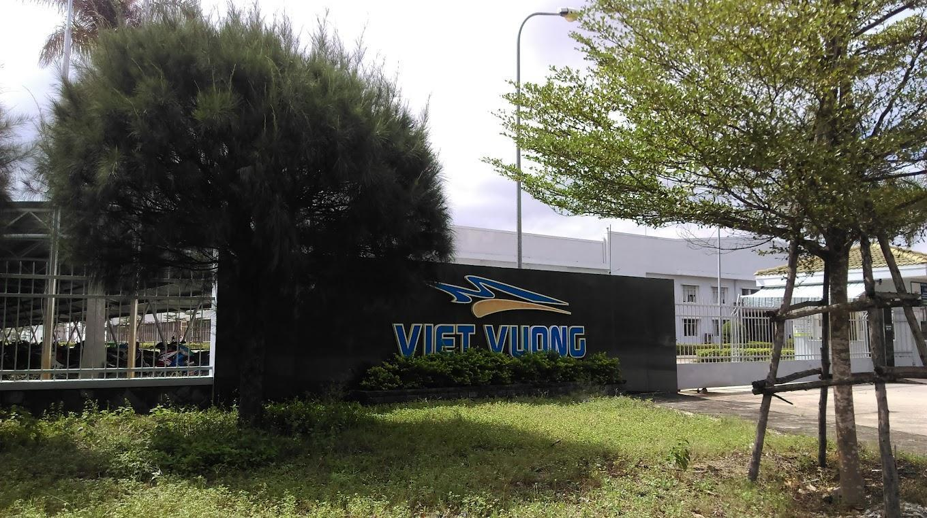
Hình : Công ty may Việt Vương
Hình . Công ty may Việt Vương

Tầm nhìn, sứ mệnh, giá trị cốt lõi và mục tiêu của công ty
Tầm nhìn: Trở thành công ty dệt may hàng đầu Việt Nam, mang thương hiệu Việt Nam vươn tầm thế giới. Trở thành đối tác chiến lược của các thương hiệu thời trang lớn
Sứ mệnh: Cung cấp các sản phẩm dệt may chất lượng cao, đáp ứng nhu cầu của khách hàng trong và ngoài nước, góp phần nâng cao giá trị thương hiệu Việt Nam.
Giá trị cốt lõi:
- Chất lượng: Luôn đặt chất lượng sản phẩm lên hàng đầu, đáp ứng các tiêu chuẩn quốc tế.
- Sáng tạo: Không ngừng đổi mới, sáng tạo để tạo ra những sản phẩm mới lạ, độc đáo.
- Trách nhiệm: Tuân thủ các quy định pháp luật, đảm bảo quyền lợi của khách hàng, người lao động và cộng đồng.
Mục tiêu:
- Tăng trưởng doanh thu từ 10% đến 15% so với năm trước.
- Tăng trưởng lợi nhuận từ 15% đến 20% so với năm trước.
- Mở rộng thị trường xuất khẩu sang các thị trường mới.
- Nâng cao chất lượng sản phẩm, dịch vụ. [2]

Các kênh phân phối của công ty
- Kênh phân phối trực tiếp
Công ty May Việt Vương có hệ thống cửa hàng bán lẻ và đại lý phân phối trên toàn quốc. Hệ thống cửa hàng bán lẻ của công ty hiện có hơn 50 cửa hàng tại các thành phố lớn như Hà Nội, Hồ Chí Minh, Đà Nẵng, Hải Phòng,... Các đại lý phân phối của công ty trải dài từ Bắc vào Nam, với hơn 100 đại lý.
- Kênh phân phối xuất khẩu
Công ty May Việt Vương xuất khẩu sản phẩm sang các thị trường như Mỹ, Canada, Châu Âu,... Công ty hợp tác với các nhà phân phối nước ngoài để đưa sản phẩm đến tay người tiêu dùng trên toàn thế giới.

Giới thiệu ERP và Odoo

Định nghĩa
ERP (Enterprise Resource Planning) là hệ thống hoạch định nguồn lực doanh nghiệp, là một phần mềm quản lý tổng thể tài nguyên doanh nghiệp, cho phép doanh nghiệp tự kiểm soát được các nguồn lực của mình. Từ đó đưa ra các kế hoạch khai thác tài nguyên một cách hợp lý từ các quy trình nghiệp vụ đã xây dựng trong hệ thống. [3]

Lợi ích của ERP đối với doanh nghiệp
Phần mềm ERP mang lại nhiều lợi ích cho doanh nghiệp, giúp doanh nghiệp nâng cao hiệu quả hoạt động sản xuất kinh doanh, hỗ trợ cho việc ra quyết định của ban lãnh đạo. Dưới đây là một số lợi ích mà ERP mang lại:
- Cung cấp quản lý thông tin và định hướng công việc
- Giúp doanh nghiệp giảm thiểu chi phí
- Tăng chất lượng thành phẩm
- Chuẩn xác trong quá trình vận chuyển
- Đẩy mạnh hiệu suất công việc
- Dễ dàng kiểm soát quá trình làm việc của nhân viên
- Giúp doanh nghiệp lưu trữ dữ liệu hiệu quả hơn
- Cải thiện kết quả hoạt động kinh doanh của doanh nghiệp.
- Cải thiện sự tương tác giữa khách hàng và nhà cung cấp

Các phân hệ của ERP
- Quản lý Tài chính (Financial Management)
- Quản lý Nguồn nhân lực (Human Resource Management)
- Quản lý Sản xuất (Manufacturing Management)
- Quản lý Kho và Cung ứng (Inventory and Supply Chain Management)
- Quản lý Dự án (Project Management)
- Quản lý Khách hàng (Customer Relationship Management - CRM)
- Quản lý Cung cấp (Supplier Management)
- Quản lý Bán hàng (Sales Management)
- Quản lý Dự án (Asset Management)
- Quản lý Thông tin (Business Intelligence - BI)

Các phân hệ đã chọn
- Quản lý sản xuất
- Quản lý bán hàng

Giới thiệu phần mềm Odoo
Odoo là phần mềm quản trị doanh nghiệp được thiết kế và phát triển bởi Fabien Pinckaers cùng các đồng sự. Odoo được thiết kế với dạng mã nguồn mở, sử dụng ngôn ngữ lập trình Python, được thiết kế dạng mã nguồn mở nên việc tùy chỉnh và phát triển sẽ được xem là một thế mạnh, sẽ được các lập trình viên tùy biến để có thể cho ra những tính năng phù hợp trong tương lai. Phần mềm quản lý Odoo được thiết lập và lập trình với hơn 1000 chức năng khác nhau, từ bán và nhập hàng, chăm sóc khách hàng, quản trị dự án, lập chiến lược kinh doanh, quản lý nhân lực và tài chính … và những chức năng khác giúp ích trong công việc. [4]
- Ưu điểm:
+ Giao diện thân thiện dễ sử dụng
+ Kho ứng dụng đa dạng như kế toán, quản lý dự án, lập chiến lược kinh doanh, chăm sóc khách hàng, lập báo cáo, kiểm soát thu chi …
+ Giá thành dễ chịu vì người sử dụng chỉ phải trả phí theo các module mà doanh nghiệp của bạn cần sử dụng chức năng ấy.Nếu doanh nghiệp của bạn không có nhu cầu sử dụng các module nâng cao thì chi phí thật sự sẽ không quá cao.
+ Tích hợp nhiều cổng thanh toán
+ Cập nhật sản phẩm liên tục và dễ dàng như Odoo- eCommerce sẽ giúp cho doanh nghiệp có thể chủ động và thoải mái điều chỉnh thông tin trên các sàn thương mại điện tử, như tạo ra những biểu ngữ, hình ảnh, tạo trang trưng bày hay tạo ra các sự kiện thu hút khách hàng một cách dễ dàng nhất.
+ Khả năng tùy biến vô hạn
+ Gia tăng doanh thu hiệu quả
+ Gia tăng tỷ lệ hoàn vốn nhanh chóng (ROI)
- Nhược điểm:
+ Hỗ trợ hạn chế từ chính nhà sáng lập Odoo
+ Khó khăn trong việc thiết lập
+ Duy trì hệ thống khó khăn vì là phần mềm mã nguồn mở nên sẽ có nhiều vấn đề về các chức năng không đáp ứng hay phù hợp với các nhu cầu sử dụng cho doanh nghiệp kinh doanh.
+ Không đảm bảo được độ bảo mật.

Phân hệ sản xuất

Mô tả chung
Phân hệ sản xuất của Việt Vương bao gồm các hoạt động chính liên quan đến quá trình sản xuất và quản lý, kinh doanh các sản phẩm dệt may. Các hoạt động trong phân hệ này bao gồm:
- Quản lý lập kế hoạch sản xuất phù hợp: Để đảm bảo tiến độ sản xuất, sử dụng đúng lao động và vật tư cũng như thiết bị phù hợp cho mỗi đơn hàng,phân hệ sản xuất sẽ lập kế hoạch sản xuất chi tiết, bao gồm các thông tin về số lượng, chủng loại, thời gian và địa điểm sản xuất. Đây là bước đầu tiên trong quá trình sản xuất.
- Quản lý nguyên vật liệu: Đây là một yếu tố quan trọng để đảm bảo chất lượng sản phẩm làm ra. Phân hệ sản xuất sẽ đảm bảo cung cấp đủ nguyên vật liệu cần thiết cho quá trình sản xuất, bao gồm cả nguyên liệu chính và nguyên liệu phụ.
- Quản lý quá trình sản xuất: Đây là một bước quan trọng để đảm bảo rằng sản phẩm được sản xuất đúng cách và đúng chất lượng. Phân hệ sản xuất sẽ giám sát và điều phối các hoạt động sản xuất, đảm bảo quá trình sản xuất diễn ra đúng kế hoạch và đạt chất lượng yêu cầu.
- Quản lý chất lượng: Việc đảm bảo chất lượng sản phẩm là một yếu tố quan trọng trong phân hệ sản xuất. Phân hệ sản xuất sẽ thực hiện các hoạt động kiểm tra chất lượng sản phẩm tại các công đoạn sản xuất để đảm bảo sản phẩm đầu ra đáp ứng các yêu cầu của khách hàng
- Quản lý lỗi sản xuất: Trong quá trình sản xuất sản phẩm các lỗi có thể xảy ra.Phân hệ sản xuất bao gồm các quy trình và quy trình kiểm soát chất lượng để phát hiện và giải quyết các lỗi này
- Quản lý thông tin sản xuất: Có thể bao gồm dữ liệu về quá trình sản xuất, dữ liệu về sản phẩm và dữ liệu về nguồn lực.

Mô tả 3 mô hình biểu diễn hệ thống thông tin
- Mức logic mô tả các chức năng và quy trình của phân hệ sản xuất.
+ Hệ thống cung cấp quy trình sản xuất áo bao gồm việc lên kế hoạch sản xuất, quản lý nguyên vật liệu, quản lý quá trình sản xuất, giám sát chất lượng và quản lý lỗi sản xuất, quản lý thông tin sản xuất
- Vật lý ngoài mô tả các thành phần vật lý của phân hệ sản xuất, bao gồm các máy móc, thiết bị, nhà xưởng, kho bãi,..
+ Nhà máy sản xuất: Là nơi diễn ra các hoạt động sản xuất chính, bao gồm các dây chuyền may, cắt vải,là ủi,..
+ Kho nguyên vật liệu: Là nơi lưu trữ các nguyên vật liệu cần thiết cho quá trình sản xuất.
+ Kho thành phẩm: Là nơi lưu trữ các sản phẩm hoàn chỉnh sau khi sản xuất ra.
+ Các thiết bị và máy móc sản xuất:Các thiết bị sản xuất hiện đại như máy cắt,máy dệt, máy may, máy in và các thiết bị kiểm tra chất lượng sản phẩm. Ngoài ra, các nhà máy còn được quản lý theo các tiêu chuẩn và hệ thống quản lý chất lượng hàng đầu để đảm bảo sản xuất ra các sản phẩm áo chất lượng cao và đáp ứng đúng các tiêu chuẩn an toàn lao động.
- Vật lý trong mô tả các chi tiết kỹ thuật của các thành phần vật lý trong phân hệ sản xuất.
+ Thông số kỹ thuật của các máy móc, thiết bị sản xuất:Thông số kỹ thuật của các máy móc, thiết bị sản xuất bao gồm công suất, tốc độ với cấu hình cao, độ chính xác,thiết bị đọc mã vạch, máy in hóa đơn...
+ Kích thước và bố trí của nhà máy sản xuất: Kích thước và bố trí của nhà máy sản xuất đảm bảo phù hợp với quy mô sản xuất và các dây chuyền sản xuất
+ Hệ thống điều khiển sản xuất: Hệ thống điều khiển sản xuất đảm bảo giám sát và điều phối các hoạt động sản xuất một cách tự động.

Phân hệ bán hàng

Mô tả chung
Phân hệ bán hàng của Việt Vương bao gồm các hoạt động chính liên quan đến việc quản lý và thực hiện các giao dịch bán hàng, từ việc tiếp cận khách hàng đến việc hoàn tất đơn hàng. Các hoạt động trong phân hệ này bao gồm:
- Quản lý khách hàng và đơn hàng: Hệ thống giúp theo dõi thông tin khách hàng, phân loại khách hàng tiềm năng và thân thiết. Quá trình xử lý đơn hàng bao gồm tiếp nhận đơn, kiểm tra tồn kho, xử lý đơn hàng, xuất kho – giao hàng và xác nhận thanh toán.
- Quản lý sản phẩm và giá bán: Lưu trữ thông tin chi tiết về từng loại sản phẩm (kiểu dáng, chất liệu, kích cỡ, màu sắc...) và điều chỉnh giá bán linh hoạt theo từng đơn hàng, thời điểm hoặc khu vực tiêu thụ.
- Quản lý kho hàng và vận chuyển: Theo dõi hàng tồn kho theo thời gian thực, lập kế hoạch vận chuyển sau khi đơn hàng sẵn sàng, xử lý các tình huống giao hàng thất bại hoặc hoàn trả.
- Thanh toán và công nợ: Hệ thống hỗ trợ nhiều phương thức thanh toán quốc tế như chuyển khoản, thư tín dụng và theo dõi công nợ đến hạn, đảm bảo dòng tiền ổn định.
- Báo cáo và phân tích doanh số: Cung cấp báo cáo theo khu vực, thời gian, sản phẩm và khách hàng, giúp doanh nghiệp đánh giá hiệu quả kinh doanh và dự báo nhu cầu thị trường trong tương lai.

Mô tả 3 mô hình biểu diễn hệ thống thông tin
- Mức logic: Mô tả các chức năng và quy trình của phân hệ bán hàng.
- Hệ thống cung cấp quy trình bán hàng bao gồm việc quản lý thông tin khách hàng, quản lý đơn hàng, quản lý tồn kho, quản lý giá cả và khuyến mãi, quản lý thanh toán và dịch vụ khách hàng.
- Vật lý ngoài: Mô tả các thành phần vật lý của phân hệ bán hàng, bao gồm các thiết bị và công nghệ hỗ trợ.
- Điểm bán hàng (POS): Là nơi diễn ra các giao dịch bán hàng, bao gồm máy tính, máy quét mã vạch, máy in hóa đơn và thiết bị thanh toán.
- Kho hàng: Là nơi lưu trữ các sản phẩm sẵn có để phục vụ cho việc bán hàng.
- Hệ thống quản lý khách hàng (CRM): Là phần mềm giúp quản lý thông tin khách hàng và theo dõi lịch sử giao dịch.
- Vật lý trong: Mô tả các chi tiết kỹ thuật của các thành phần vật lý trong phân hệ bán hàng.
- Thông số kỹ thuật của thiết bị POS: Bao gồm cấu hình máy tính, tốc độ xử lý, khả năng kết nối mạng và các thiết bị ngoại vi như máy quét mã vạch và máy in hóa đơn.
- Kích thước và bố trí của điểm bán hàng: Đảm bảo không gian làm việc thuận tiện cho nhân viên bán hàng và khách hàng.
- Hệ thống phần mềm quản lý bán hàng: Bao gồm các tính năng như quản lý đơn hàng, quản lý khách hàng, báo cáo doanh thu và phân tích dữ liệu bán hàng.

Quy trình hoạt động của phân hệ

Phân hệ sản xuất

Use case sản xuất
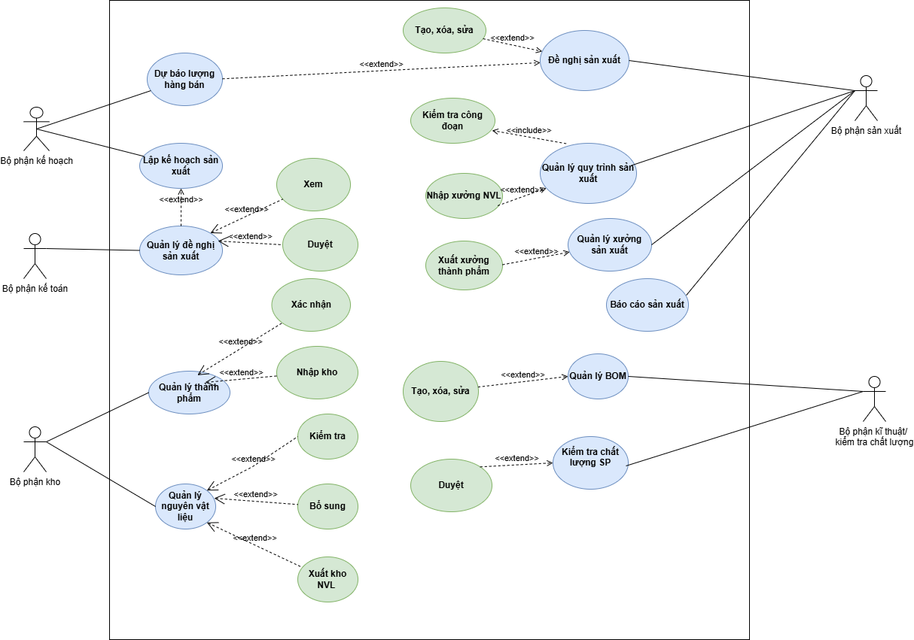
Hình 2. Use case sản xuất

Quy trình sản xuất
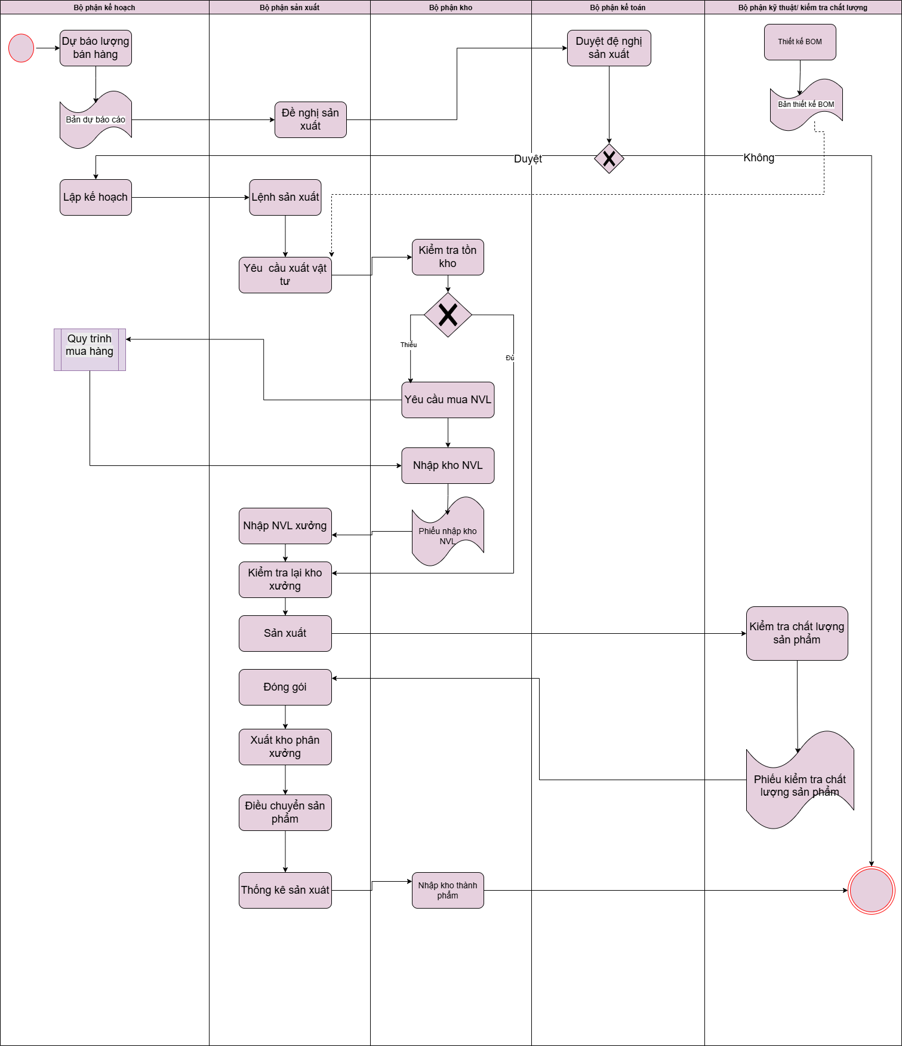
Hình 3. Workflow sản xuất

- Mô tả quy trình sản xuất :
+ Quy trình sản xuất bắt đầu khi bộ phận kế hoạch nhận đơn đặt hàng từ khách hàng, tiến hành dự báo lượng hàng cần sản xuất và gửi bản dự báo này cho bộ phận sản xuất. Tiếp theo, bộ phận sản xuất lập đề nghị sản xuất và trình lên bộ phận kế toán để phê duyệt. Nếu đề nghị không được duyệt, quy trình sẽ kết thúc. Ngược lại, nếu được duyệt, bộ phận kế hoạch sẽ tiến hành lập kế hoạch sản xuất chi tiết. Dựa trên kế hoạch này, bộ phận sản xuất sẽ lập lệnh sản xuất. Đồng thời, bộ phận kỹ thuật kiểm tra chất lượng cung cấp bản thiết kế chi tiết BOM (Bill of Materials), từ đó bộ phận sản xuất gửi yêu cầu xuất vật tư để chuẩn bị cho quá trình sản xuất. Bộ phận kho sẽ kiểm tra lượng vật tư tồn kho để xác định xem có đủ để đáp ứng yêu cầu sản xuất hay không. Nếu không đủ, bộ phận kho sẽ gửi yêu cầu mua vật tư đến bộ phận kế hoạch. Sau khi vật tư được mua và nhập kho, bộ phận kho sẽ xuất vật tư sang bộ phận sản xuất. Quản lý xưởng của bộ phận sản xuất sẽ kiểm tra lại vật tư, máy móc và nhân công để đảm bảo mọi thứ sẵn sàng cho quá trình sản xuất theo lệnh đã được lập. Sau khi sản xuất hoàn thành, thành phẩm sẽ được chuyển đến bộ phận kỹ thuật kiểm tra chất lượng để kiểm tra chất lượng sản phẩm. Tiếp theo, bộ phận sản xuất sẽ tiến hành đóng gói và xuất kho phân xưởng để chuyển sản phẩm đến kho hàng. Cuối cùng, bộ phận sản xuất sẽ thống kê chi tiết sản xuất và gửi cho bộ phận kho. Dựa trên lệnh sản xuất và phiếu kiểm tra chất lượng sản phẩm, bộ phận kho sẽ tiến hành nhập kho thành phẩm, đánh dấu sự kết thúc của quy trình sản xuất.
+ Quy trình sản xuất hàng hóa gồm các bước sau :
- Dự báo nhu cầu: Bộ phận kế hoạch sẽ phân tích và dự báo số lượng hàng hóa cần thiết dựa trên các đơn đặt hàng từ khách hàng, sau đó gửi thông tin này đến bộ phận sản xuất.
- Lập đề xuất sản xuất: Nhận được dự báo, bộ phận sản xuất sẽ soạn thảo một đề xuất sản xuất và chuyển đến bộ phận kế toán để xin phê duyệt.
- Quyết định phê duyệt:
  - Nếu bộ phận kế toán từ chối phê duyệt, quy trình sẽ dừng lại.
  - Nếu được phê duyệt, bộ phận kế hoạch sẽ tiến hành xây dựng kế hoạch sản xuất chi tiết.
- Tạo lệnh sản xuất và yêu cầu vật tư: Bộ phận sản xuất sẽ phát hành lệnh sản xuất. Dựa trên bản thiết kế BOM từ bộ phận kỹ thuật, họ sẽ gửi yêu cầu xuất vật tư cần thiết cho quá trình sản xuất.
- Kiểm tra tồn kho: Bộ phận kho sẽ kiểm tra số lượng vật tư hiện có để xác định khả năng đáp ứng cho sản xuất.
  - Nếu không đủ, bộ phận kho sẽ gửi yêu cầu mua sắm vật tư, và bộ phận kế hoạch sẽ thực hiện việc mua bổ sung.
- Nhập và xuất vật tư: Sau khi hoàn tất việc mua sắm, vật tư sẽ được nhập vào kho và sau đó được xuất cho bộ phận sản xuất.
- Chuẩn bị sản xuất: Quản lý xưởng sẽ kiểm tra tình trạng vật tư, máy móc và nhân lực để đảm bảo mọi thứ đã sẵn sàng. Dựa trên lệnh sản xuất, bộ phận sản xuất sẽ bắt đầu quy trình sản xuất.
- Kiểm tra chất lượng sản phẩm: Sau khi sản xuất xong, sản phẩm sẽ được chuyển đến bộ phận kỹ thuật để thực hiện kiểm tra chất lượng.
- Đóng gói và chuyển kho: Sau khi hoàn tất kiểm tra chất lượng, bộ phận sản xuất sẽ đóng gói sản phẩm và chuyển chúng vào kho hàng.
- Thống kê và nhập kho thành phẩm: Bộ phận sản xuất sẽ tổng hợp thông tin về sản xuất và gửi cho bộ phận kho. Dựa trên lệnh sản xuất và phiếu kiểm tra chất lượng, bộ phận kho sẽ tiến hành nhập kho các sản phẩm hoàn thành.
Bộ phận kế hoạch dự báo lượng hàng bán dựa trên đơn đặt hàng của khách hàng, sau đó gửi bản dự báo này cho bộ phận sản xuất. Dựa vào đó, bộ phận sản xuất lập đề nghị sản xuất và gửi đến bộ phận kế toán để phê duyệt. Nếu bộ phận kế toán không duyệt, quy trình kết thúc. Ngược lại, nếu đề nghị sản xuất được duyệt, bộ phận kế hoạch tiến hành lập kế hoạch sản xuất chi tiết. Đồng thời, bộ phận sản xuất lập lệnh sản xuất dựa trên bản thiết kế chi tiết (BOM) do bộ phận kỹ thuật và kiểm tra chất lượng đã xây dựng. Từ đó, bộ phận sản xuất gửi yêu cầu xuất vật tư để phục vụ quá trình sản xuất.
Bộ phận kho sẽ kiểm tra số lượng vật tư tồn kho để đối chiếu với nhu cầu sản xuất. Nếu số lượng vật tư trong kho đáp ứng đủ, bộ phận kho tiến hành xuất kho vật tư cho sản xuất. Nếu vật tư không đủ, bộ phận kho lập yêu cầu mua vật tư, sau đó bộ phận kế hoạch sẽ thực hiện quá trình mua hàng để bổ sung vật tư cần thiết. Khi việc mua vật tư hoàn tất, bộ phận kho sẽ thực hiện nhập kho vật tư, sau đó tiến hành xuất kho vật tư cho bộ phận sản xuất.
Tiếp theo, quản lý xưởng thuộc bộ phận sản xuất sẽ kiểm tra lại vật tư, máy móc và nhân công để đảm bảo sẵn sàng trước khi sản xuất. Sau đó, bộ phận sản xuất tiến hành sản xuất theo lệnh sản xuất đã được lập trước đó. Khi quá trình sản xuất hoàn tất, thành phẩm sẽ được chuyển sang bộ phận kỹ thuật để kiểm tra chất lượng sản phẩm. Nếu sản phẩm đạt tiêu chuẩn chất lượng, bộ phận sản xuất sẽ tiến hành đóng gói và xuất kho phân xưởng, sau đó điều chuyển sản phẩm đến kho thành phẩm.
Cuối cùng, bộ phận sản xuất sẽ thống kê chi tiết quá trình sản xuất và gửi báo cáo cho bộ phận kho. Căn cứ vào lệnh sản xuất và phiếu kiểm tra chất lượng sản phẩm, bộ phận kho sẽ thực hiện nhập kho thành phẩm. Như vậy, sản phẩm hoàn thành sẽ sẵn sàng để cung ứng ra thị trường hoặc tiếp tục các bước phân phối theo kế hoạch kinh doanh của doanh nghiệp.

Phân hệ bán hàng

Use Case bán hàng
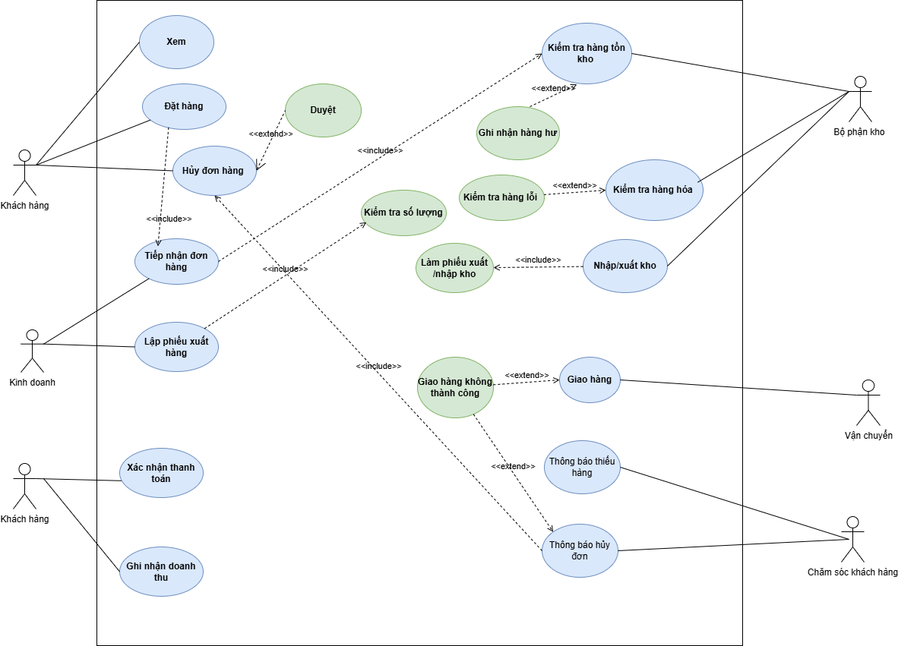
Hình 4. Use case bán hàng

Quy trình bán hàng
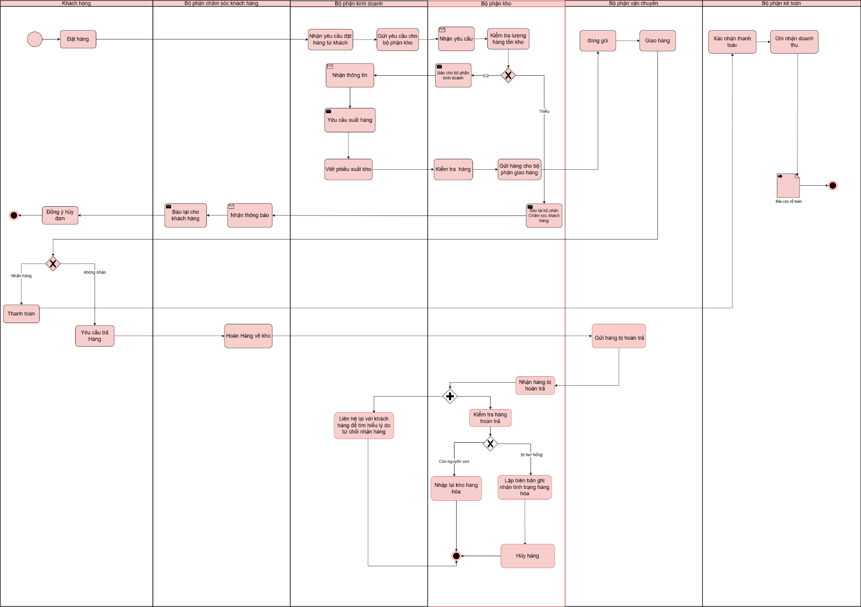
Hình 5. Workflow bán hàng
- Mô tả quy trình :
Quy trình bán hàng bắt đầu khi khách hàng đặt đơn hàng. Bộ phận kinh doanh tiếp nhận đơn hàng và gửi yêu cầu cho bộ phận kho để kiểm tra xem hàng hóa có sẵn trong kho hay không. Sau khi nhận yêu cầu từ bộ phận kinh doanh, bộ phận kho tiến hành kiểm tra tồn kho để xác định xem có đủ hàng để giao cho khách hay 2hông.
Nếu hàng có sẵn trong kho, bộ phận kho sẽ thông báo cho bộ phận kinh doanh, và bộ phận kinh doanh sẽ lập phiếu xuất hàng. Sau đó, bộ phận kho kiểm tra hàng hóa kỹ càng để đảm bảo chất lượng, rồi gửi hàng cho bộ phận vận chuyển để đóng gói và giao hàng cho khách hàng.
Bộ phận vận chuyển sẽ thực hiện đóng gói sản phẩm một cách cẩn thận và giao hàng cho khách theo đúng địa chỉ đã yêu cầu.
Sau khi hàng được giao thành công, bộ phận kế toán xác nhận việc thanh toán từ khách hàng. Sau khi nhận thanh toán, bộ phận kế toán sẽ ghi nhận doanh thu vào hệ thống của công ty.
Trong quá trình xử lý đơn hàng, có thể xảy ra một số trường hợp phát sinh như sau:
- Hủy đơn hàng: Nếu khách hàng quyết định hủy đơn hàng trước khi giao, quy trình sẽ kết thúc, và bộ phận chăm sóc khách hàng sẽ thông báo cho bộ phận kinh doanh để hủy đơn và ngừng mọi hoạt động tiếp theo.
- Hàng không đủ trong kho: Nếu hàng không đủ trong kho, bộ phận kho sẽ thông báo lại cho bộ phận chăm sóc khách hàng, bộ phận chăm sóc khách hàng sau đó sẽ thông báo cho khách hàng rằng hàng không còn sẵn và sẽ hủy đơn hàng.
- Giao hàng không thành công: Nếu việc giao hàng không thành công, bộ phận vận chuyển sẽ liên hệ lại với khách hàng để sắp xếp lại lịch giao hàng, đảm bảo hàng được giao thành công.
- Khách hàng từ chối nhận hàng: Nếu khách hàng từ chối nhận hàng, bộ phận vận chuyển sẽ nhận lại hàng và gửi lại cho bộ phận kho. Bộ phận kho sẽ tiến hành kiểm tra hàng hóa khi tiếp nhận hàng hoàn trả.
- Nếu hàng hóa bị hư hỏng, bộ phận kho sẽ lập biên bản ghi nhận tình trạng hàng hóa và thông báo cho bộ phận kinh doanh để xử lý tiếp.
- Nếu hàng hóa còn nguyên vẹn, bộ phận kho sẽ nhập lại hàng hóa vào kho và cập nhật lại tồn kho. Bộ phận kinh doanh sẽ liên hệ lại với khách hàng để tìm hiểu lý do từ chối nhận hàng và kết thúc quy trình xử lý.
Quy trình này giúp công ty xử lý đơn hàng một cách hiệu quả, đồng thời đảm bảo sự linh hoạt trong việc giải quyết các tình huống phát sinh liên quan đến khách hàng và hàng hóa.

Quy trình sản xuất sản phẩm áo Jacket
- Chi tiết BOM
Bản thiết kế:

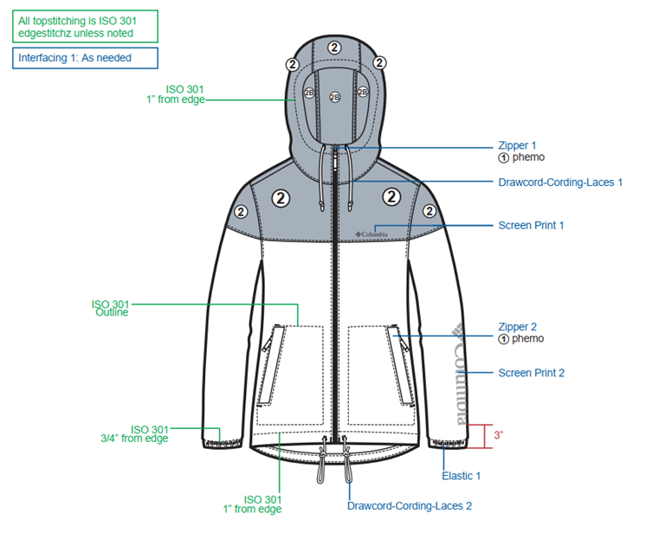
Hình . Mặt trước áo

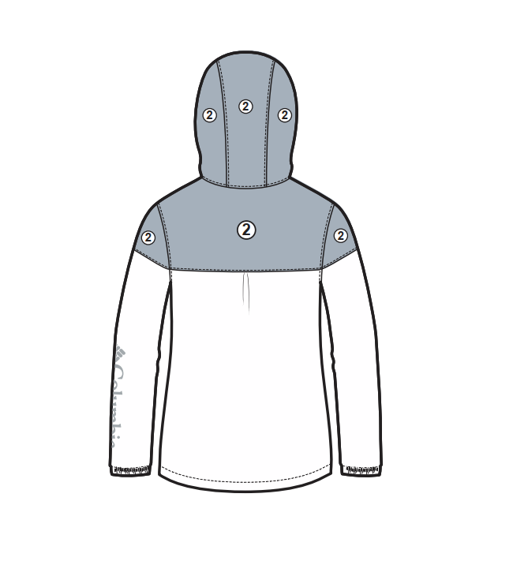
Hình . Mặt sau áo

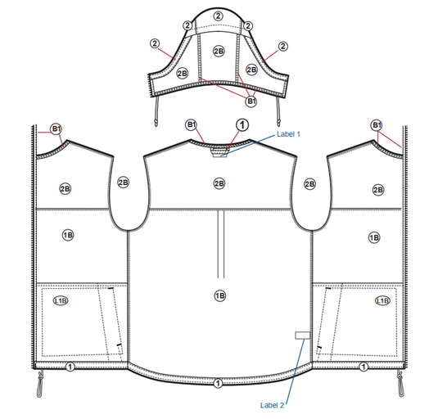
Hình . Gắn nhãn

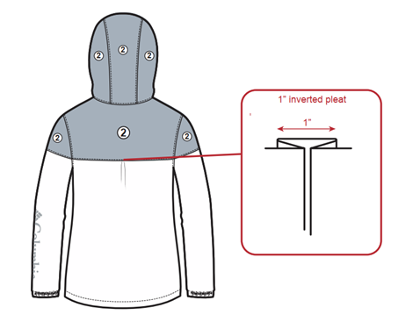
Hình . Nếp gấp ngược

- Bảng thông số
Chi tiết thông số 1 | S | M | L
Rộng ngực | 42.5 | 44.5 | 47.75
Vị trí đo rộng eo - từ đường may cổ giữa sau | 15.75 | 16.0 | 16.25
Rộng eo | 38.75 | 40.5 | 43.75
Vị trí rộng mông - từ đường may cổ giữa sau | 20.5 | 21.0 | 21.5
Rộng mông | 42 | 44.0 | 47.25
Rộng lai | 44.5 | 46.5 | 49.75
Hạ lai giữa sau - chênh lệch từ giữa trước đến giữa sau | 2 | 2.0 | 2.0
Dài thân sau | 28 | 28.0 | 29.0
Rộng vai | 16.5 | 17.0 | 17.875
Dài tay | 33.5 | 34.0 | 34.875
Rộng tay | 18 | 18.5 | 19.375
Rộng khuỷu tay | 13.625 | 14.0 | 14.625
Rộng cửa tay | 7.75 | 8.0 | 8.375
Rộng cửa tay | 11.25 | 11.5 | 11.875
Vòng cổ | 21.75 | 22.5 | 23.5
Cao nón | 13.75 | 14.0 | 14.25
Rộng nón - đo nửa | 9.25 | 9.5 | 9.75
Cao cằm nón | 3.5 | 3.5 | 3.5
Miệng túi lai | 7.0 | 7.0 | 7.0
Bảng 1: Bảng thông số 01

Bảng thông số 02
STT | Chi tiết thông số | S | M | L
1 | DÂY KÉO THÂN | 26.5 | 26.5 | 27.5
2 | DÂY KÉO TÚI LAI | 7.5 | 7.5 | 7.5
3 | DÂY LUỒN NÓN | 43 | 44 | 44
4 | DÂY LUỒN LAI | 61 | 63 | 66
Bảng 2: Bảng thông số 02
- Bán thành phẩm
STT | Tên bán thành phẩm | Mã sản phẩm | Số lượng | Đơn vị | Diện tích vải
1 | Sóng nón | NON01 | 1 | chiếc | 0.012
2 | Má nón | NON02 | 2 | chiếc | 0.125
3 | Vành nón | NON03 | 1 | chiếc | 0.008
4 | Thân sau trên | THAN01 | 1 | chiếc | 0.147
5 | Thân sau dưới | THAN02 | 1 | chiếc | 0.147
6 | Thân trước trên | THAN03 | 2 | chiếc | 0.294
7 | Thân trước dưới | THAN04 | 2 | chiếc | 0.294
8 | Đáp túi lai | TUI01 | 2 | chiếc | 0.008
9 | Cơi túi lai | TUI02 | 2 | chiếc | 0.0288
10 | Nối cơi túi lai | TUI03 | 2 | chiếc | 0.0288
11 | Tay | TAY01 | 2 | chiếc | 0.6944
12 | Đầu tay | TAY02 | 2 | chiếc | 0.21
13 | Nẹp lai sau | LAI01 | 1 | chiếc | 0.1681
14 | Nối nẹp lai sau | LAI02 | 1 | chiếc | 0.25
15 | Nẹp lai trước | LAI03 | 2 | chiếc | 0.3362
16 | Túi lai lớn, nhỏ | LAI04 | 4 | chiếc | 0.19
Bảng 3: Bảng cấu trúc bán thành phẩm

- Định mức chi tiết nguyên liệu

Số mét vải cần để sản xuất áo jacket
Bán thành phẩm | Số lượng | Kích thước |  | Diện tích  (m²)
 |  | Dài  (m) | Rộng  (m)
Sóng nón | 1 | 0.1 | 0.12 | 0.012
Má nón | 2 | 0.25 | 0.25 | 0.125
Vành nón | 1 | 0.08 | 0.1 | 0.008
Thân sau trên | 1 | 0.35 | 0.42 | 0.147
Thân sau dưới | 1 | 0.35 | 0.42 | 0.147
Thân trước trên | 2 | 0.35 | 0.42 | 0.294
Thân trước dưới | 2 | 0.35 | 0.42 | 0.294
Đáp túi lai | 2 | 0.05 | 0.08 | 0.008
Cơi túi lai | 2 | 0.09 | 0.16 | 0.0288
Nối cơi túi lai | 2 | 0.09 | 0.16 | 0.0288
Tay | 2 | 0.56 | 0.62 | 0.6944
Đầu tay | 2 | 0.3 | 0.35 | 0.21
Nẹp lai sau | 1 | 0.41 | 0.41 | 0.1681
Nối nẹp lai sau | 1 | 0.5 | 0.5 | 0.25
Nẹp lai trước | 2 | 0.41 | 0.41 | 0.3362
Túi lai lớn, nhỏ | 4 | 0.19 | 0.25 | 0.19
Bảng 4: Định mức chi tiết nguyên vật liệu
STT | Tên NVL | Mã NVL | Mét vải  (m²) | Sản xuất bán thành phẩm
1 | VẢI CHÍNH | VC | 3 | Thân sau dưới, thân trước dưới, tay, cơi túi lai, đắp túi lai, dây treo, nẹp lai, nối dây kéo túi lai, phemo, thân sau trên, thân trước trên, đầu tay, má nón, sóng nón, vành nón
2 | VẢI LÓT | VL | 0.3 | Lót túi lai
3 | VẢI VIỀN | VV | 0.5 | Viền nón, viền cổ, viền dây kéo thân bên trong
Bảng 5: Định mức chi tiết nguyên vật liệu
- Định mức chi tiết phụ liệu

Bảng định mức phụ liệu
STT | Tên PL | Mã PL | Size | Đơn vị | Số lượng | Vị trí chi tiết
1 | Dây luồn nón | #020175 | 6.5mm | chiếc | 1 | Gắp ở nón
2 | Dây luồn lai | #030175 | 6.5mm | chiếc | 1 | Gắn ở lai
3 | Thun cửa tay | #030176 | 3/4 in | inch | 2 | Gắn tại cửa tay
4 | Dây kéo thân | #040175 |  | chiếc | 1 | Dây kéo thân
5 | Dây kéo túi lai | #050175 |  | chiếc | 2 | Dây kéo túi lai
6 | Nhãn chính có size | #030180 | 40mm | chiếc | 1 | Cách gắn theo TLKT
7 | Nhãn Care | #040180 | 33mm | chiếc | 1 | Cách gắn theo TLKT
8 | Thẻ bài | #030181 |  | Chiếc | 1 | Hướng dẫn đóng gói
9 | Chỉ may | #060117 |  | Cuộn | 1
10 | Chỉ lót, chỉ vắt sổ | #060118 |  | Cuộn | 1
Bảng 6: Bảng định mức chi tiết nguyên phụ liệu
- Định mức chi tiết phụ liệu đóng gói
STT | Tên phụ liệu | Mã phụ liệu | Định mức | Đơn vị tính | Sản xuất bán thành phẩm
1 | Túi nylon | TN | 1 | Chiếc
2 | Nhãn mác bao bì | NMB | 1 | Chiếc
3 | Hộp đóng gói | H | 1 | Thùng
4 | Băng dính | BD | 1 | Cuộn
Bảng 6.1: Bảng phụ liệu đóng gói
- Công đoạn và quy trình sản xuất sản phẩm

STT | Sản xuất BTP | Sản xuất TP | Công đoạn | Thời gian sản xuất
1 | Nón |  | Đo và cắt | 3 phút
 |  |  | Vắt sổ | 2 phút
 |  |  | Ráp nón | 6 phút
 |  |  | Thùa khuy nón | 2 phút
2 | Túi |  | Đo và cắt | 3 phút
 |  |  | Vắt sổ | 2 phút
 |  |  | Ráp túi vào thân trước dưới | 4 phút
3 | Thân trước |  | Đo và cắt | 4 phút
 |  |  | Vắt sổ | 3 phút
 |  |  | Ráp thân trước | 7 phút
4 | Thân sau |  | Đo và cắt | 4 phút
 |  |  | Vắt sổ | 3 phút
 |  |  | Ráp thân sau | 7 phút
5 | Tay |  | Đo và cắt | 4 phút
 |  |  | Vắt sổ | 3 phút
 |  |  | Ráp tay | 6 phút
 |  | Áo khoác | Ráp áo, lên lai | 15 phút
 |  |  | Thùa khuy lai áo | 2 phút
 |  |  | Luồn dây lai áo | 2 phút
 |  |  | Luồn dây vào nón | 2 phút
 |  |  | Lược nhãn vào cổ + sườn | 4 phút
 |  | Áo khoác | Xịt bụi, vệ sinh | 10 phút
 |  | Áo khoác | Ủi áo | 10 phút
 |  | Áo khoác | Kiểm tra và đóng gói | 15 phút
Bảng 7: Quy trình sản xuất

Quy trình kiểm tra chất lượng sản phẩm

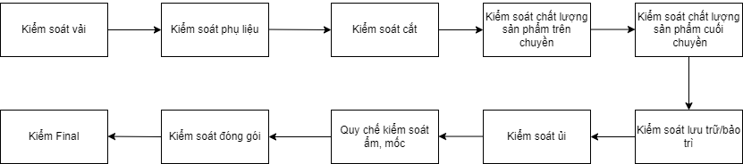
Hình 10 Quy trình kiểm tra chất lượng sản phẩm
Kiểm soát vải:
- Kiểm vải
+ Không thể chấp nhận cuộn vải quá lỏng hoặc quá chặt nằm trên bàn cắt tạo ra nhão, gợn sóng, nếp gấp hoặc nếp nhăn
+ Kiểm tra khổ vải: Phải đo chính xác, đo đầu, giữa và cuối cây vải
+Để đánh giá màu sắc, cần thực hiện trong khu vực kiểm vải dưới nguồn sáng đã duyệt.
- Kiểm tra độ co rút vải
Kiểm soát phụ liệu
+ Kiểm tra số lượng chất lượng NPL
+ Tất cả phụ liệu nhận về phải được kiểm tra đối chiếu với bảng màu được duyệt : kiểm tra về màu sắc, chủng loại, size, các kí hiệu trên phụ liệu
+Nhà máy có bản đồ phân bổ thể hiện chi tiết vị trí vải của mỗi khách hàng, số lượng, màu sắc.
Kiểm soát cắt
- Kiểm tra nguyên liệu trải:
+Trước khi trải vải, cần tiến hành xổ vải để ổn định độ co trước khi tiến hành cắt
+Kiểm tra tình trạng lỗi vải: sử dụng máy soi hoặc nhìn bằng mắt thường
- Rập :
+ Tất cả rập cứng phải có ở phòng cắt để tham khảo, kiểm tra các chi tiết trong sơ đồ.
+ Để rập riêng theo kết quả co rút.
+ Sử dụng dùi bấm dấu chất lượng.
- Sơ đồ :
+ Kiểm tra tất cả các chi tiết, canh vải thể hiện trong sơ đồ.
+ Các size trùng lặp phải được đánh dấu bằng ký hiệu
+ Các dấu bấm phải thể hiện rõ ràng. Loại dấu bấm sẽ phụ thuộc vào vải.
+ Chiều cắt phải được ghi trong sổ tay hướng dẫn cắt.
+ Đối với những sơ đồ cắt đặc biệt, phải được để riêng biệt, tránh nhầm lẫn với sơ đồ thường.
- Cắt :
+ Bàn cắt phải trong điều kiện tốt: không gồ ghề, không trầy xước
+ Kiểm tra chất lượng chi tiết
+ Ép keo
+ Đánh số
+ Cắt đúng số lớp, đúng thông số
Kiểm soát chất lượng sản phẩm trên chuyền
- Kiểm soát kim:
+ Thợ máy, kỹ thuật phải nghiên cứu các loại kim phù hợp để sử dụng cho từng loại vải
+ Tất cả các loại kim khi thay phải ghi chú lại rõ ràng
+ Kim may phải được lưu giữ ở nơi đảm bảo.
+ Bất kỳ kim nào bị gãy phải tìm thấy và thu hồi lại mảnh gãy.
+ Khi không thể tìm thấy các phần kim bị gãy, phải huỷ bỏ hết cả bỏ hàng và giao cho QC kiểm tra.
- Thực hiện:
+ Đối với những công đoạn đặc biệt, khó thì yêu cầu phải có mock up để tham khảo
+ Trong quá trình sản xuất, nếu phát hiện ra lỗi gì, phải báo cho tổ trưởng/ kỹ thuật chuyền để có hướng xử lý kịp thời, ngăn ngừa lỗi hàng loạt.
Kiểm soát chất lượng sản phẩm cuối chuyền
+ Mẫu đối phải có tại khu vực QC kiểm cuối chuyền để kiểm tra trong quá trình kiểm hàng.
+ Tiêu chuẩn kiểm hàng (cách may và thông số) của mỗi mã hàng phải được lập để QC tuân theo.
+ QC kiểm cuối chuyền không cắt chỉ và không được dùng kéo.
+ Kiểm soát báo cáo kiểm cuối chuyền hàng ngày để có những hành động nhanh chóng cải thiện.
+ Bảng thông số phải đo đầy đủ.
Kiểm soát lưu trữ/bảo trì
+ Nhà máy lưu hồ sơ sửa chữa theo ngày sửa chữa, máy móc, lỗi…
+ Lập kế hoạch bảo trì: tuỳ thuộc vào từng loại máy móc
+ Vệ sinh hàng ngày: 2 lần/ ngày
Kiểm soát ủi
+ Tấm phủ bàn ủi phải được thay thường xuyên để tránh hơi nước, giọt bắn nước gây dơ bẩn lên sản phẩm
+ Hệ thống ống hơi phải kiểm tra và vệ sinh để tránh dính bẩn lên sản phẩm
Quy chế kiểm soát ẩm, mốc
+ Không chấp nhận bất kỳ sản phẩm nào có dấu hiệu mốc, nếu có bất kỳ một sản phẩm có dấu hiệu mốc sẽ trả lại toàn bộ lô hàng.
+ Sử dụng máy đo độ ẩm để kiểm tra thông số độ ẩm dựa theo tiêu chuẩn tương ứng từng loại vải
Kiểm soát đóng gói
+ Quy cách đóng gói quy định theo từng khách hàng, mã hàng, loại vải
Kiểm Final
+ Kiểm tra chi tiết
+ Kiểm tra đối chiếu với mẫu
+ Kiểm tra mã vạch
+ Kiểm tra quy cách đóng gói
+ Kiểm tra chất lượng sản phẩm
+ Kiểm tra ánh màu
+ Kiểm tra thông số
+ Kiểm tra chất liệu
+ Kiểm tra phụ kiện
+ Kiểm tra chất lượng quy cách may
+ Trả kết quả

Triển khai Odoo
- Bảng phân quyền

Bảng phân quyền

Sản xuất

2.1 Thêm sản phẩm mới
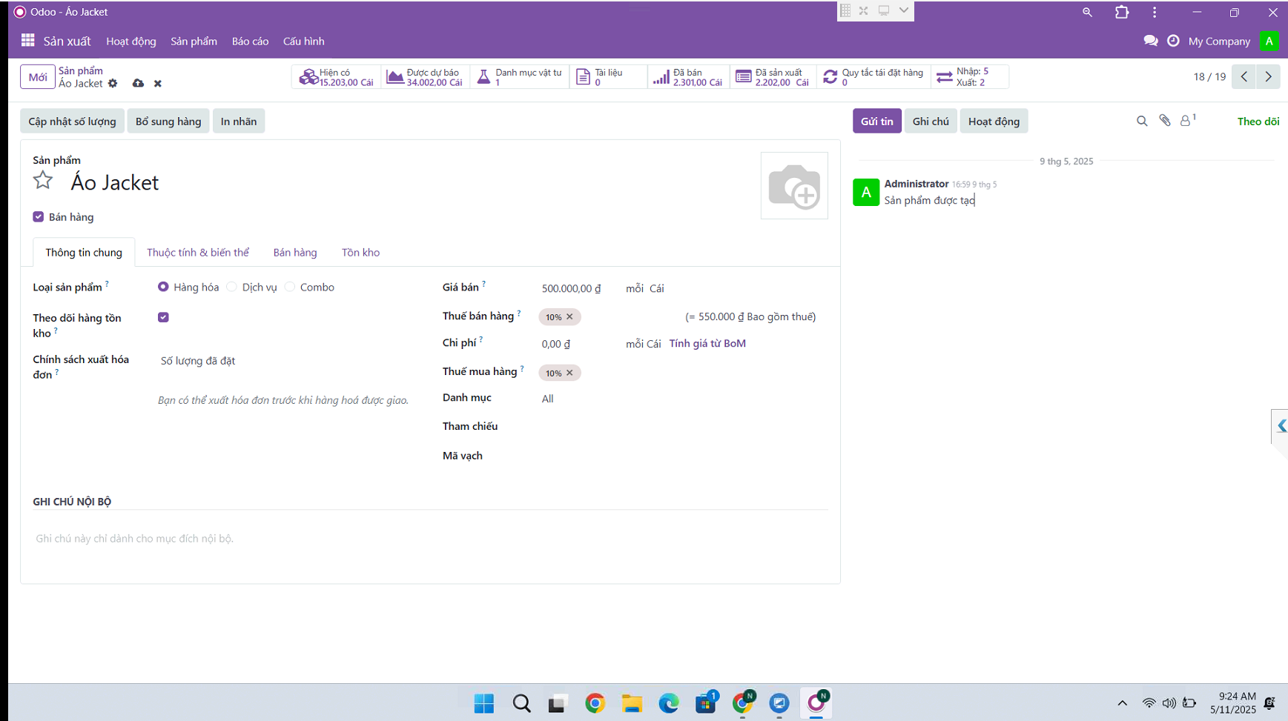
Hình 11: Thêm sản phẩm mới
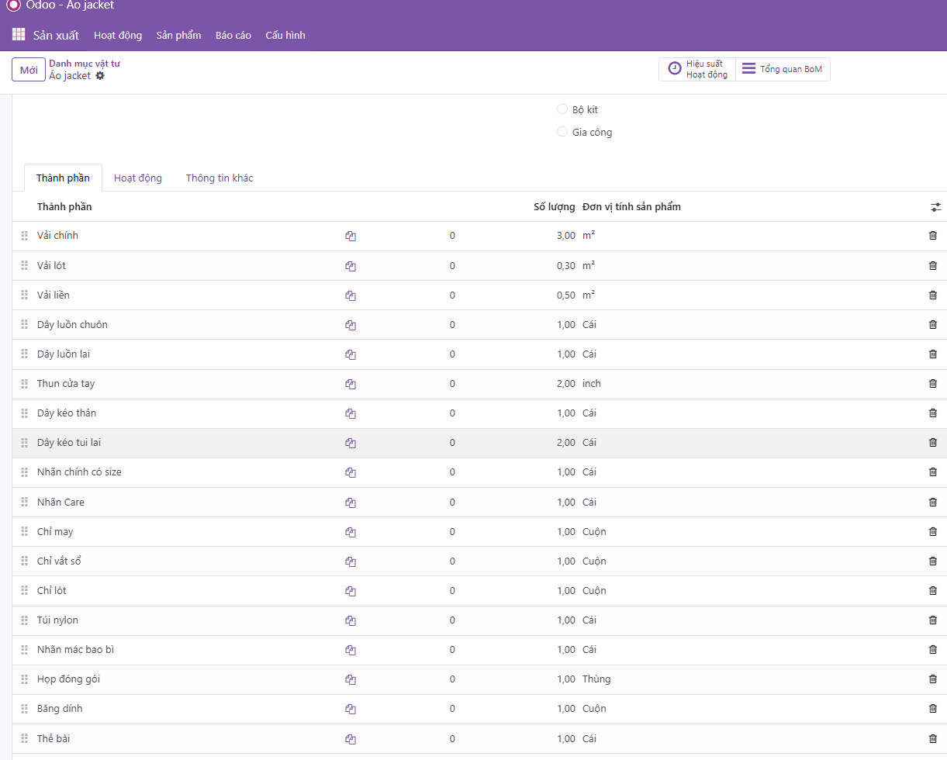
2.2 Định mức nguyên liệu
Hình : Nguyên liệu

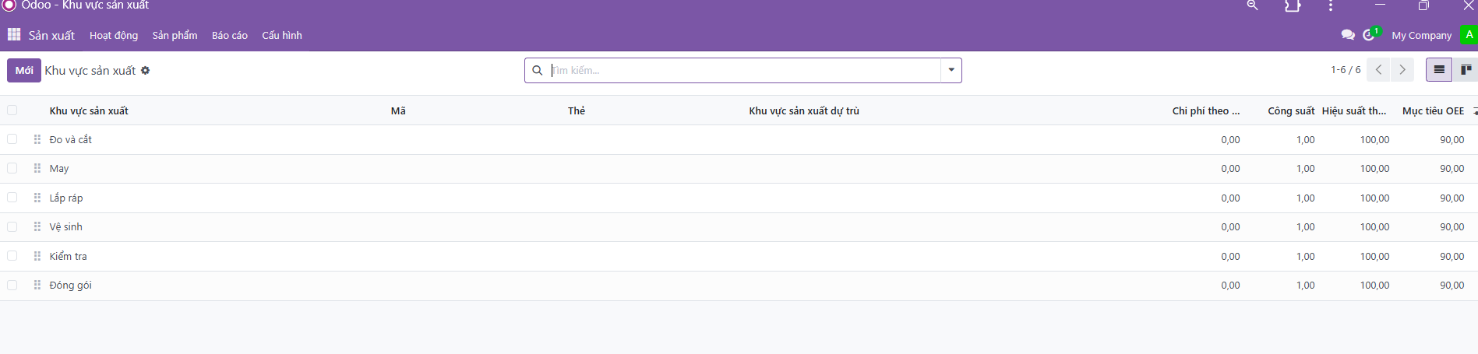
Khu vực
Hình 13: Khu vực sản xuất

- Chi tiết khu vực đo và cắt
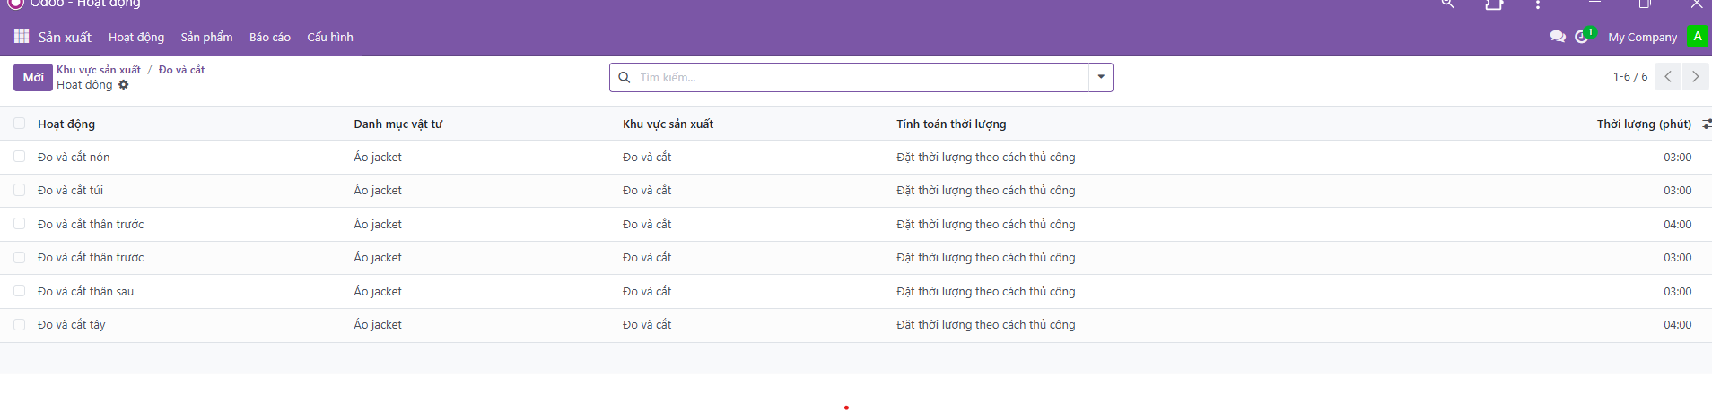
Hình 14: Khu vực đo và cắt

- Chi tiết khu vực may
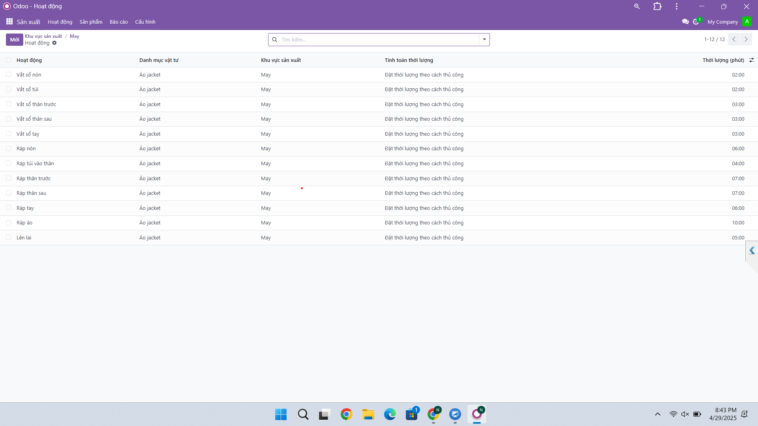
Hình 15: Khu vực may
- Chi tiết khu vực lắp ráp
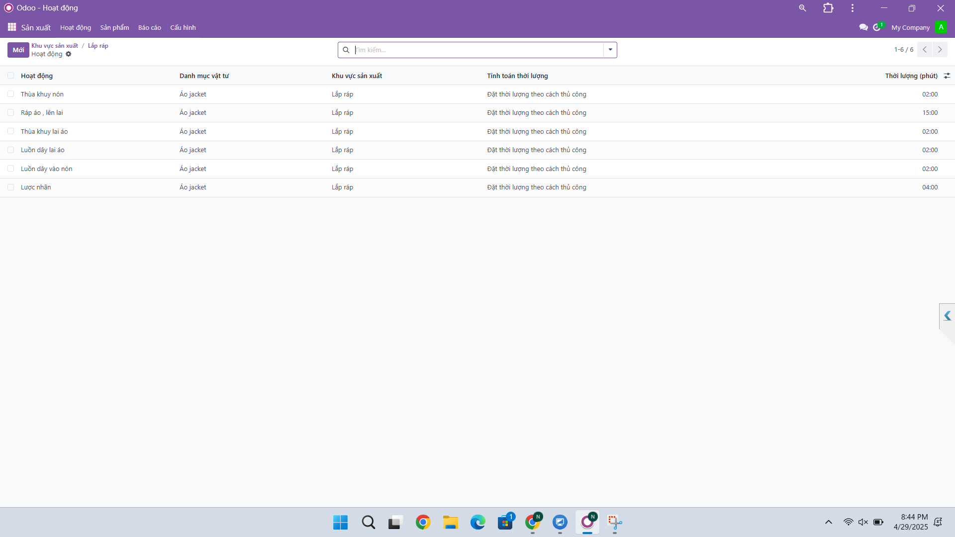
Hình 16: Khu vực lắp rắp

- Chi tiết khu vực vệ sinh
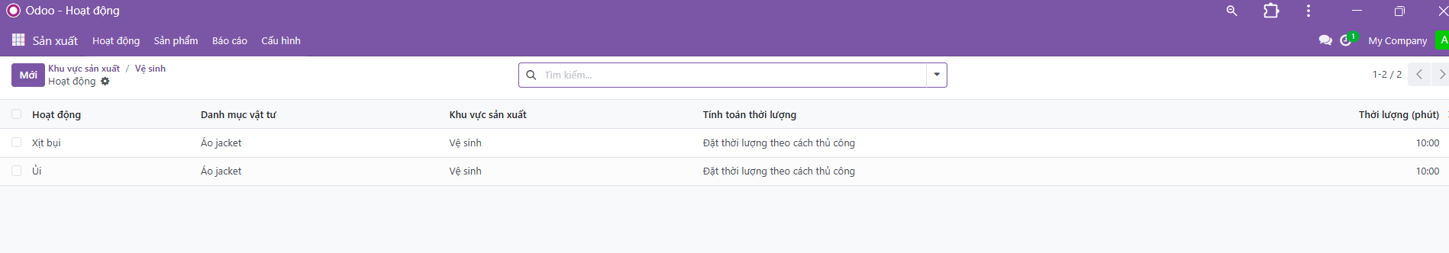
Hình 17: Khu vực vệ sinh

- Chi tiết khu vực kiểm tra
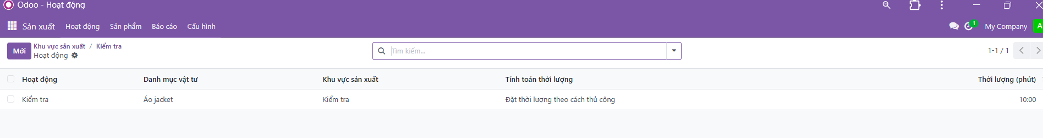
Hình 18: Khu vực kiểm tra

- Chi tiết khu vực đóng gói
Hình 19: Khu vực đóng gói

Hoạt động
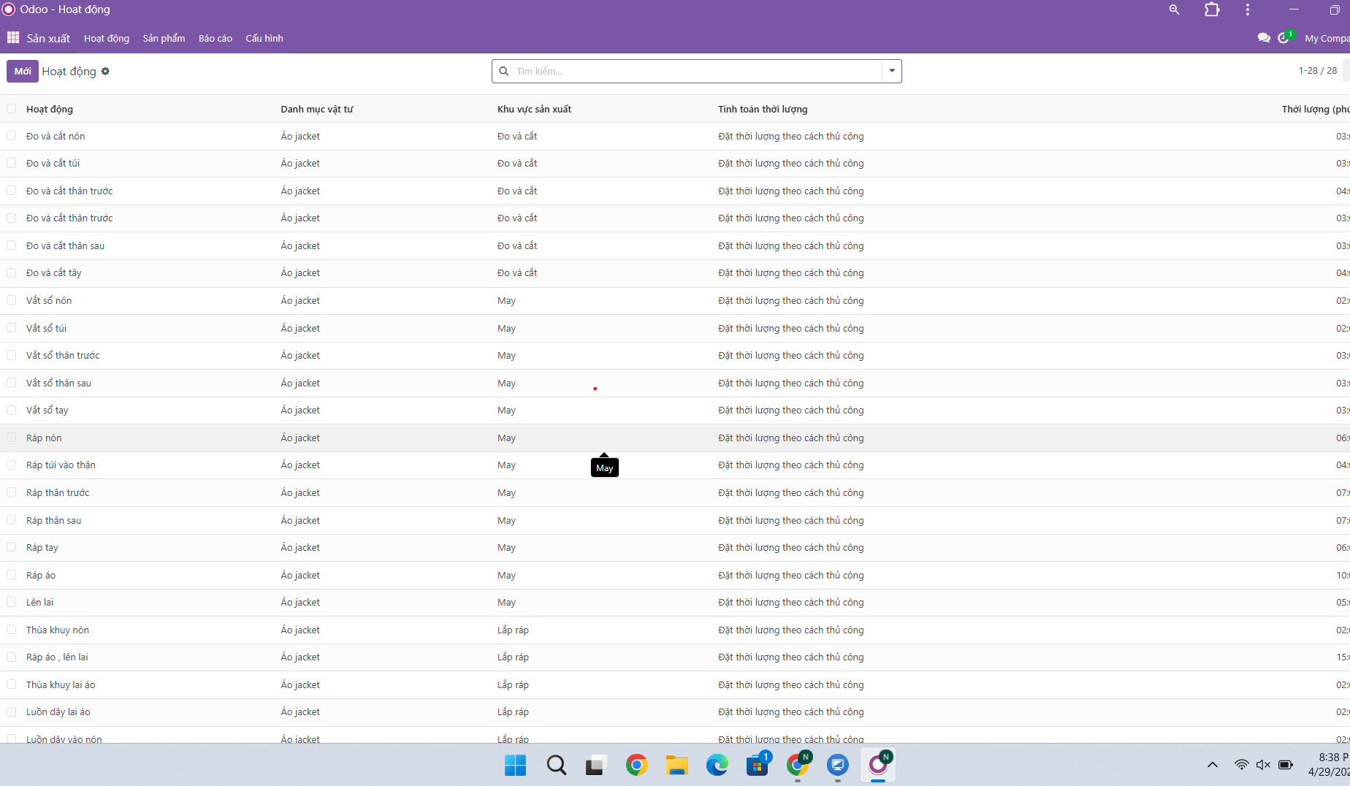
Hình 20: Hoạt động
- Kho không đủ nguyên liệu để sản xuất
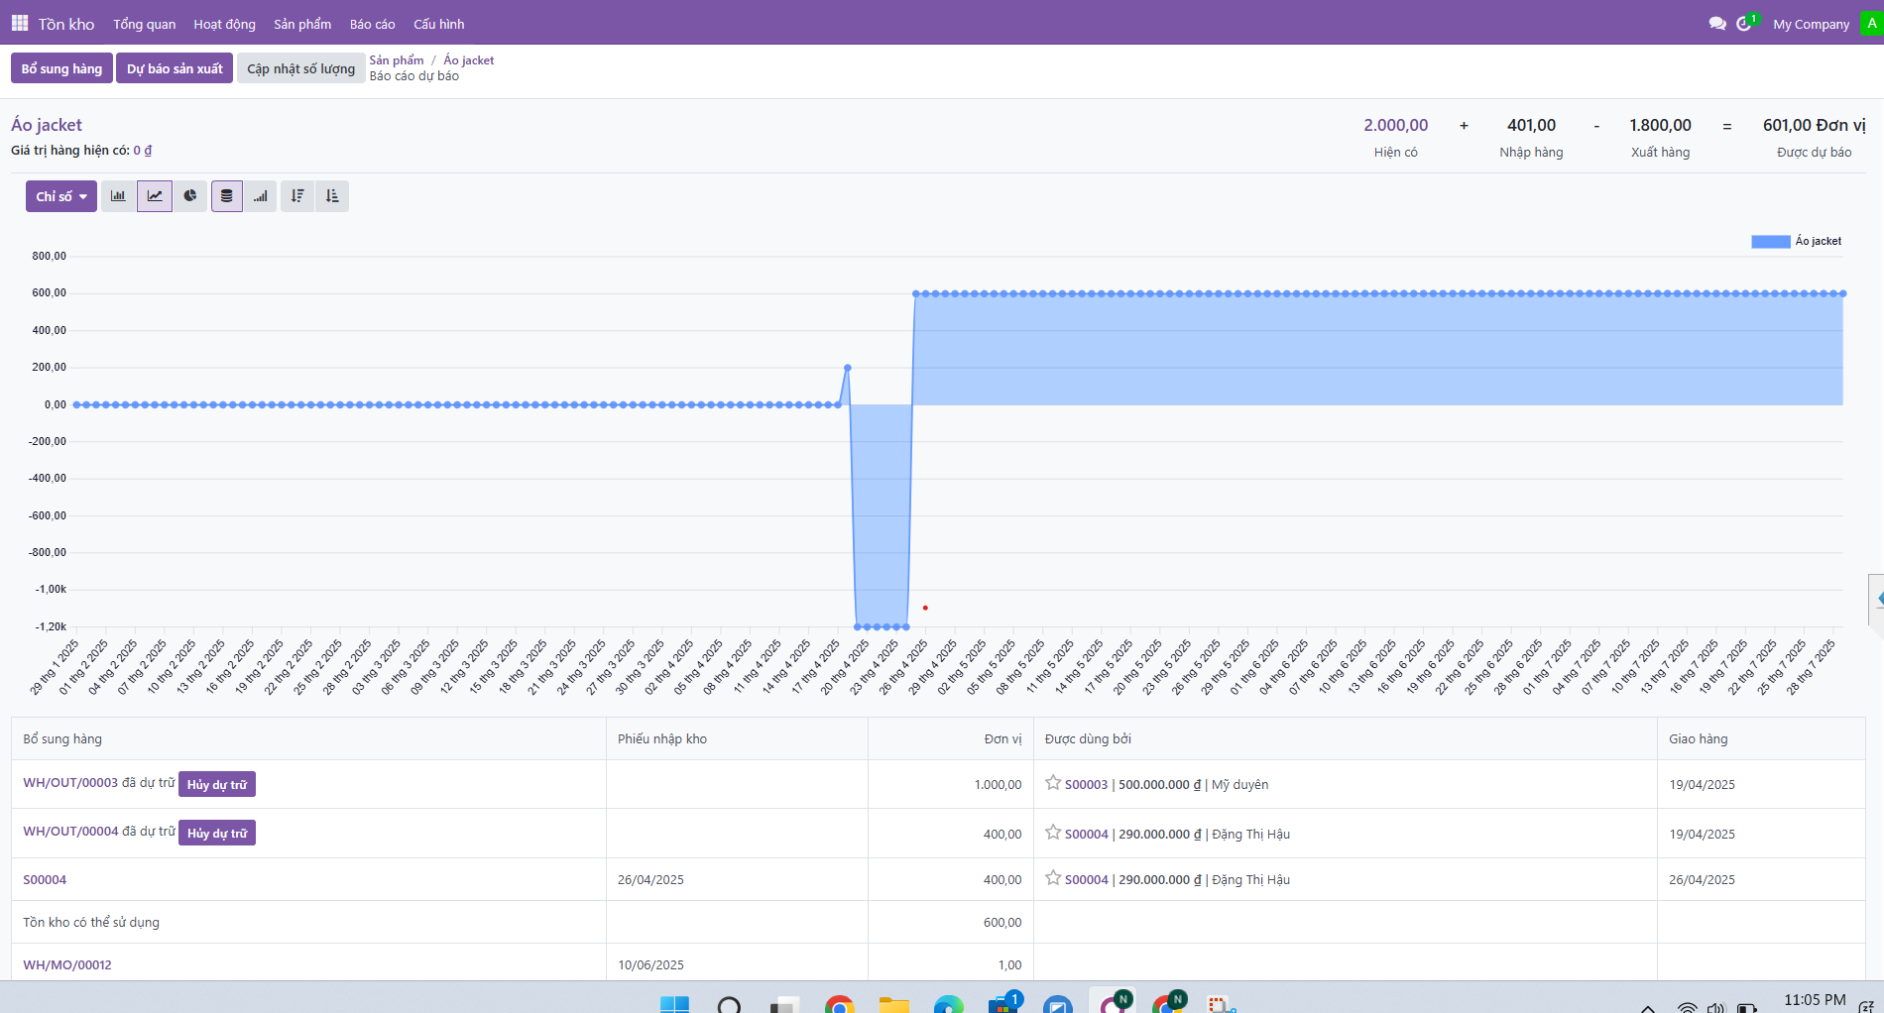
Hình 21: Kho không đủ nguyên liệu

- Tiến hàng bổ sung nguyên liệu
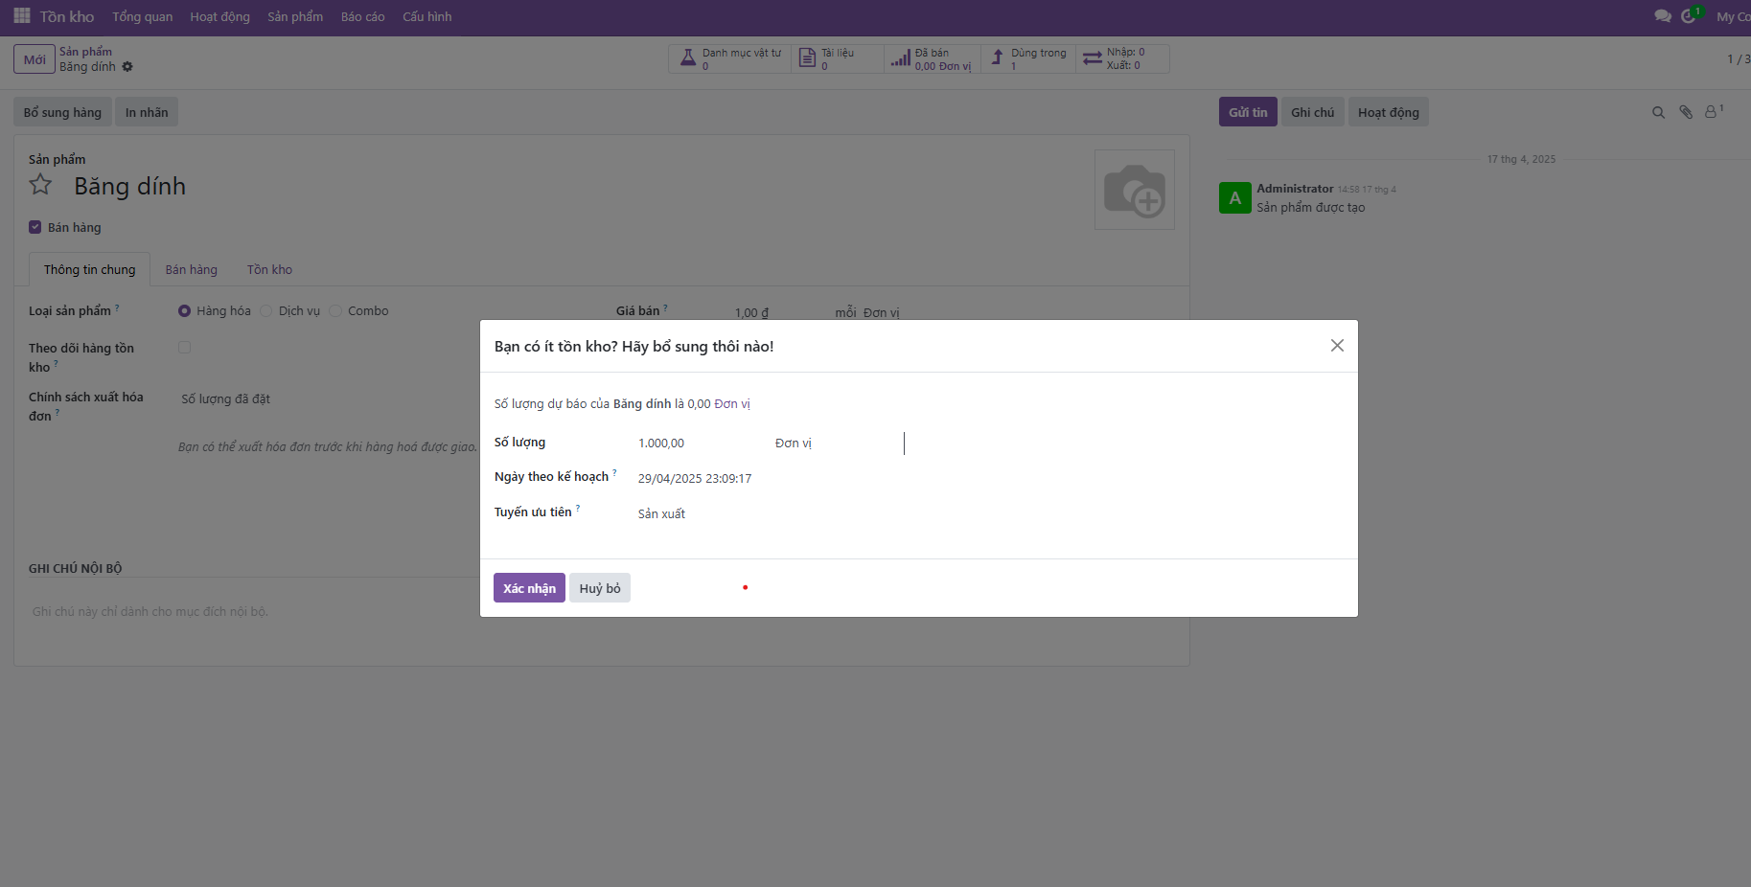
Hình 22: Bổ sung nguyên liệu
- Công đoạn sản xuất bắt đầu
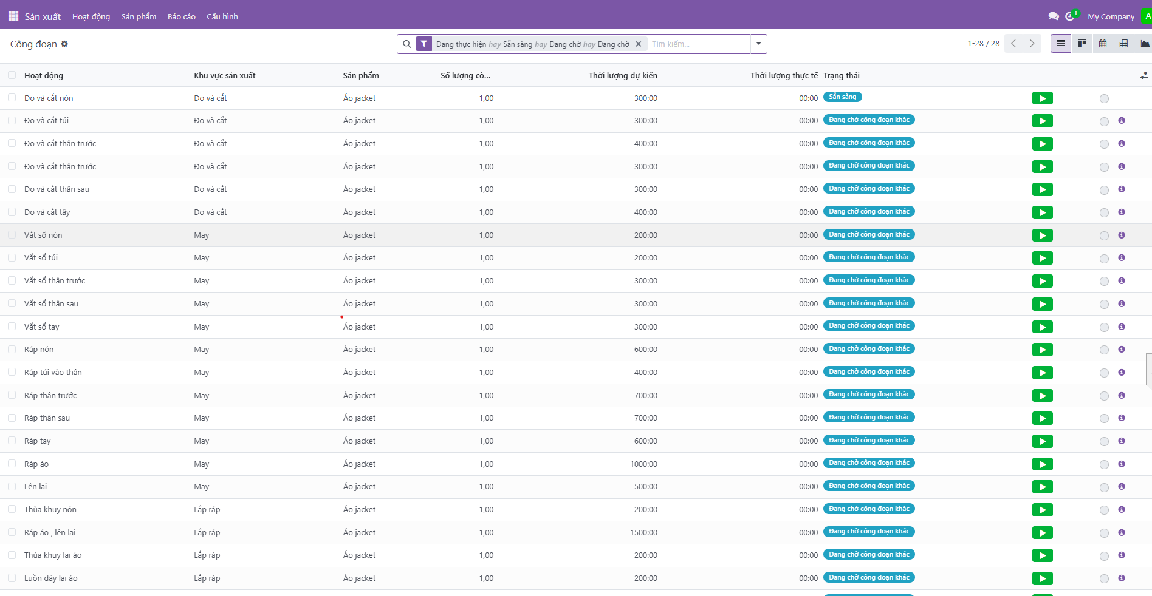
Hình 23: Công đoạn sản xuất

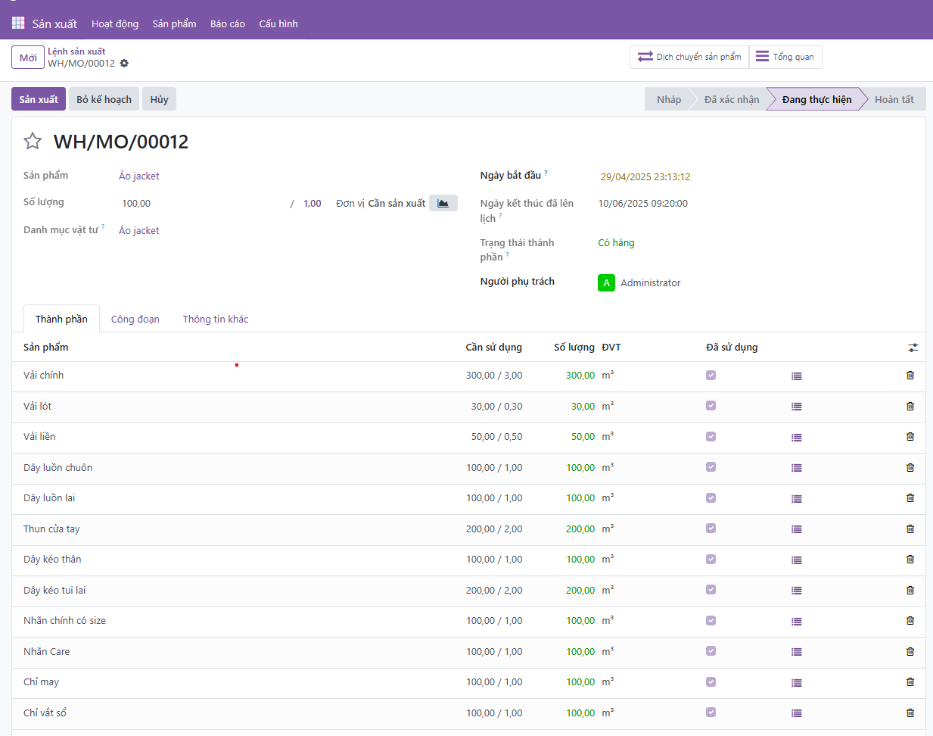
- Lệnh sản xuất

Hình 24: Lệnh sản xuất

- Sản xuất hoàn thành
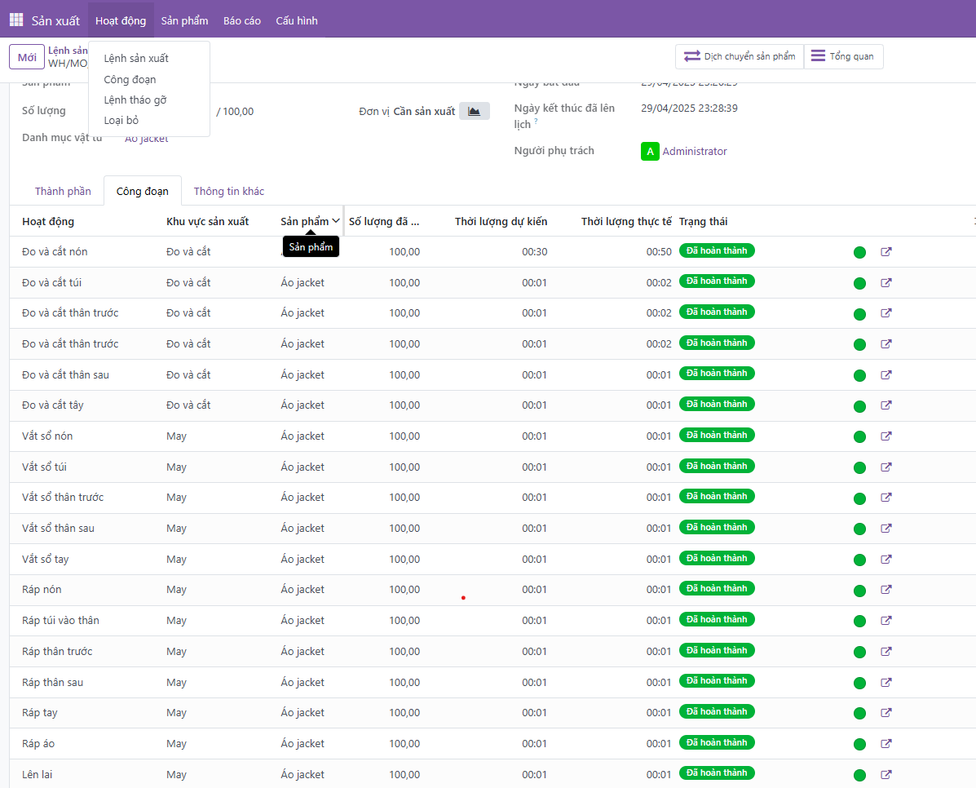
Hình 25: Sản xuất hoàn thành

Báo cáo
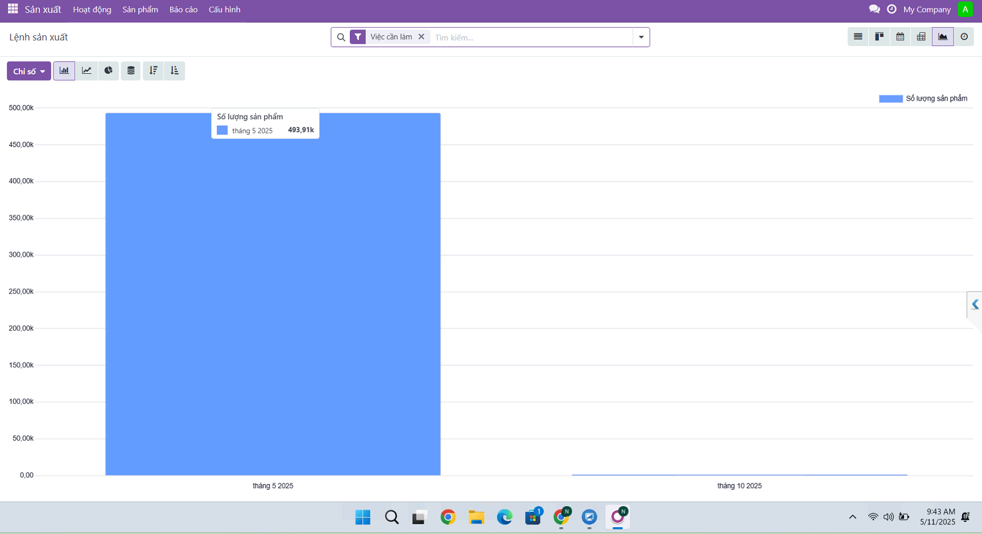



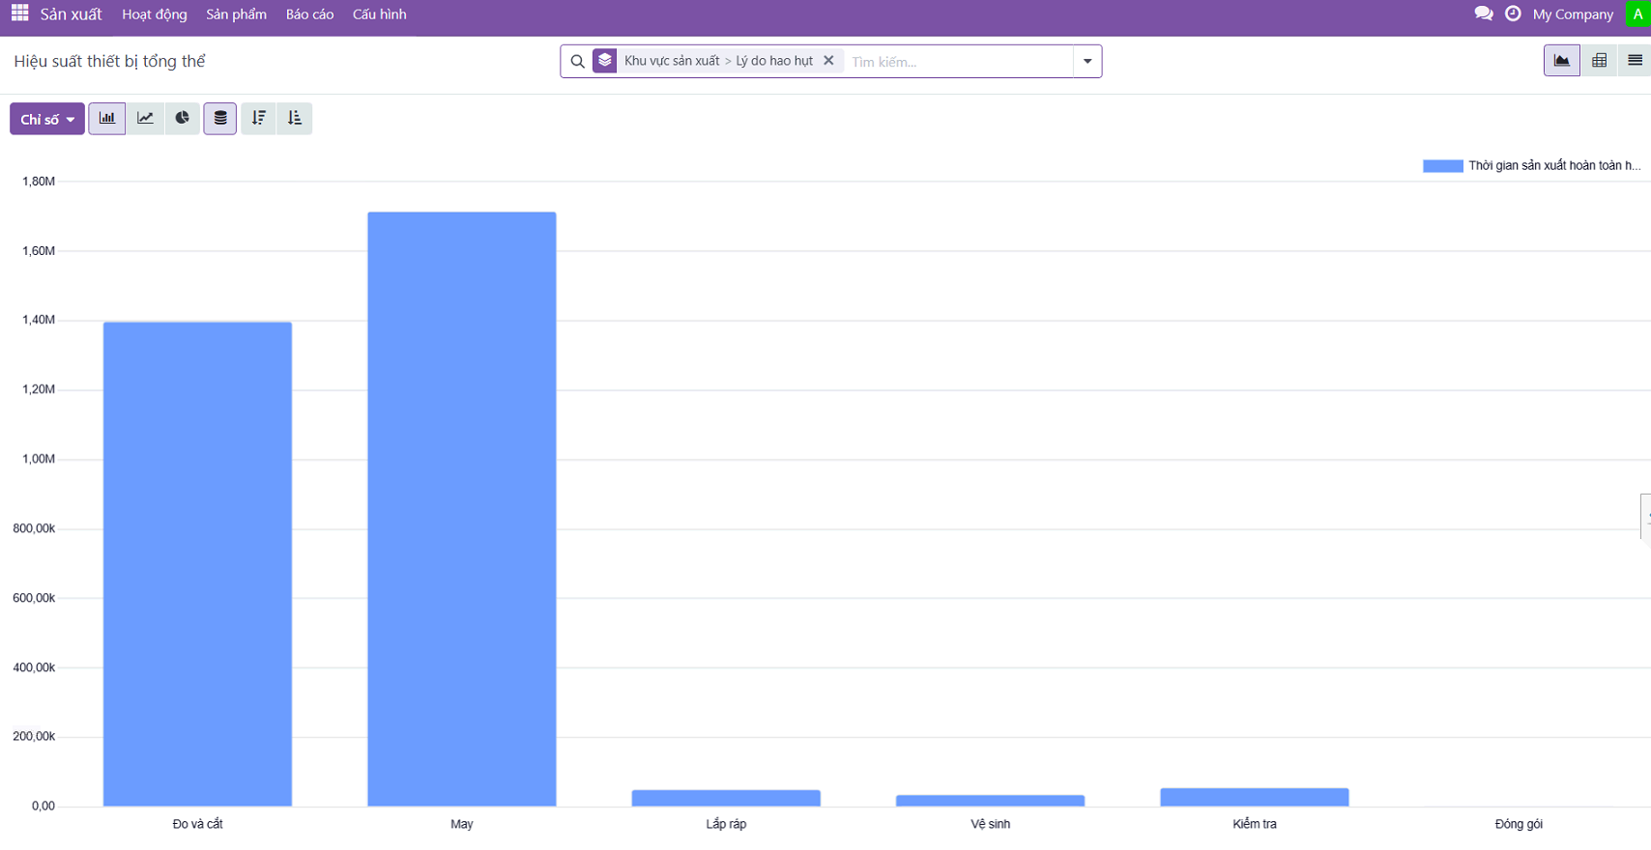

Bán hàng
- Tạo khách hàng
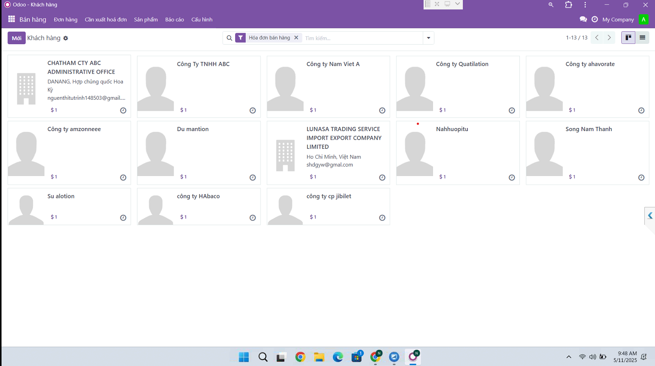

Hình 26: Tạo khách hàng

- Tạo đơn hàng
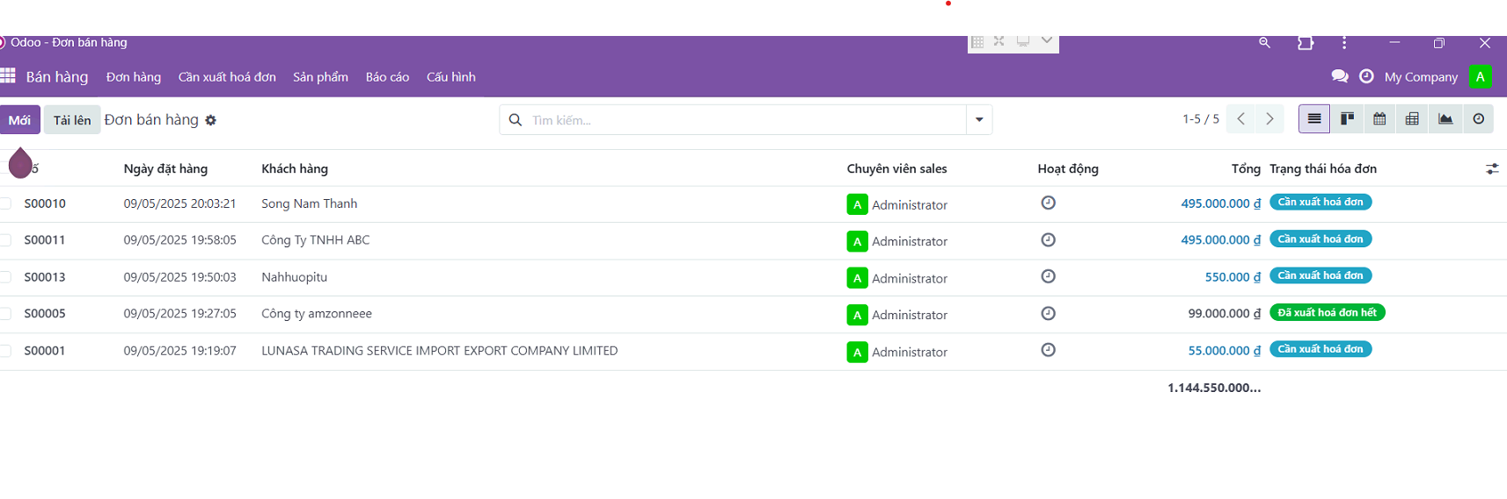
Hình 27: Tạo đơn hàng

- Tạo mã giảm giá
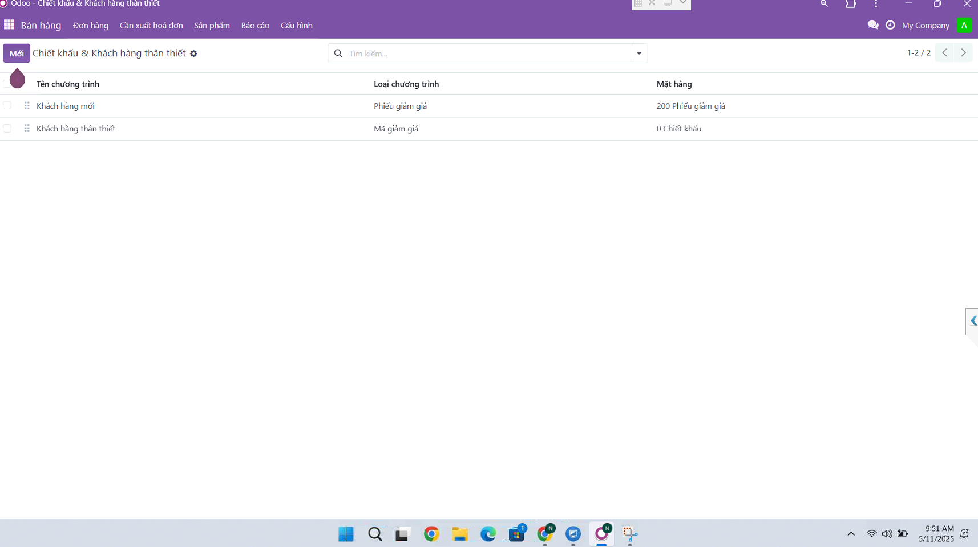
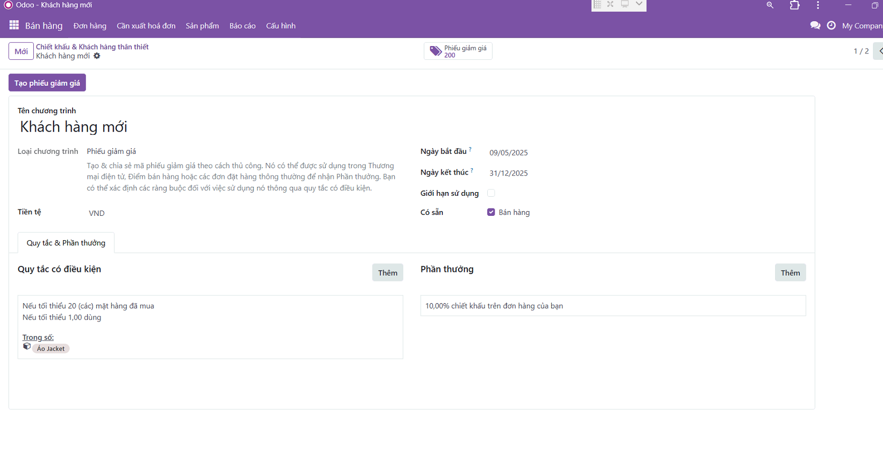
Hình : Tạo mã đơn hàng

- Gửi phiếu giảm giá
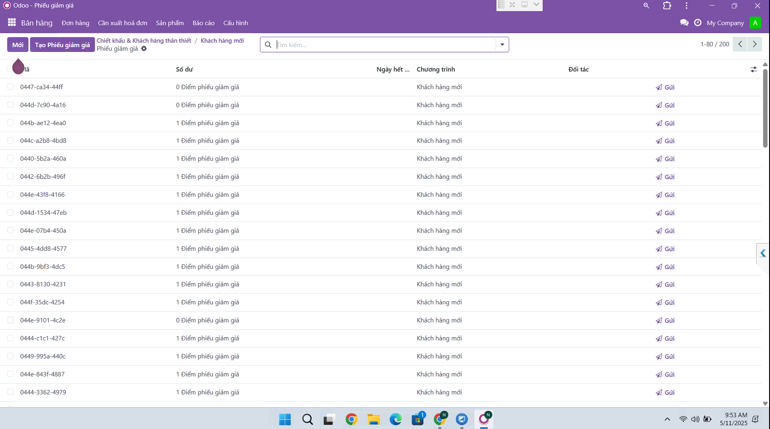
Hình 29: Gửi phiếu giảm giá
- Áp phiếu giảm giá
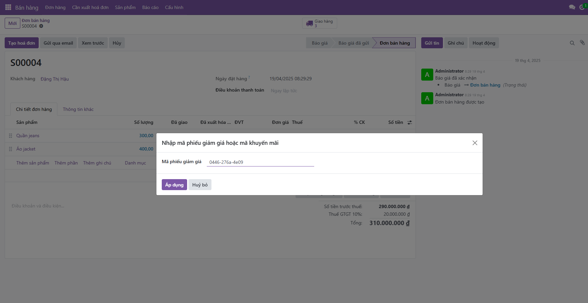
Hình 30: Áp phiếu giảm giá

- Tạo hóa đơn có mã giảm giá
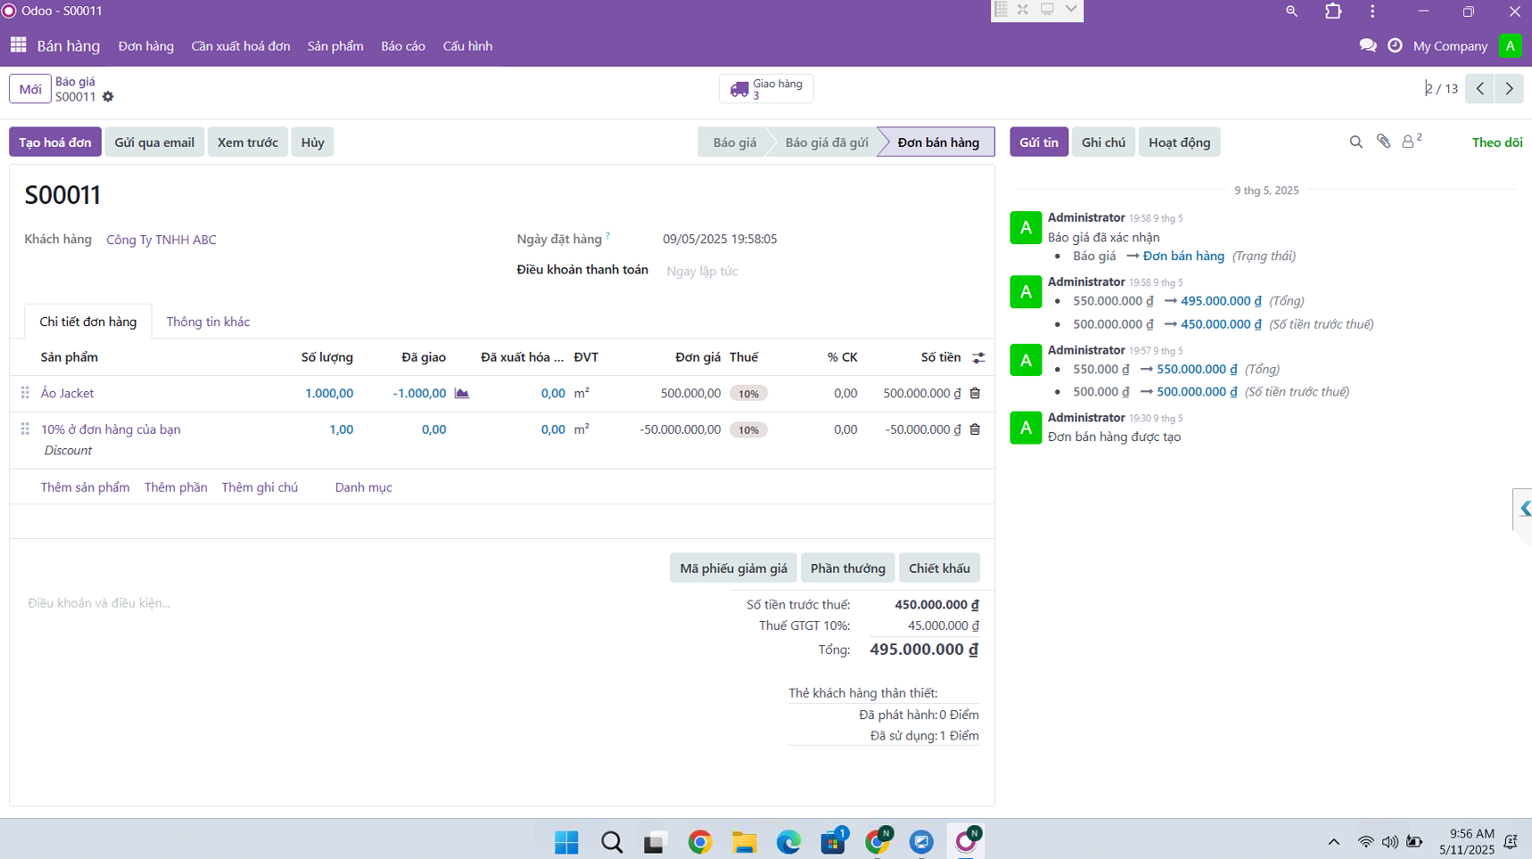
Hình 31: Hóa đơn có mã giảm giá

- Xuất hóa đơn
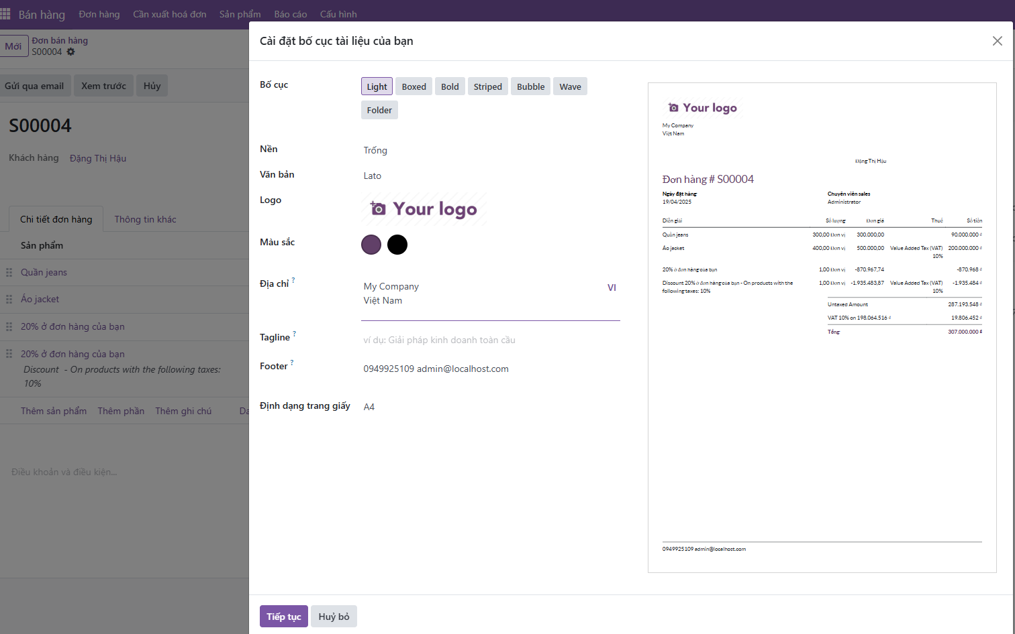
Hình 32: Xuất hóa đơn
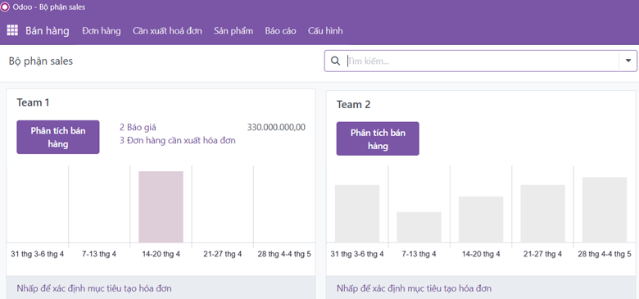

- Bán hàng đổi trả
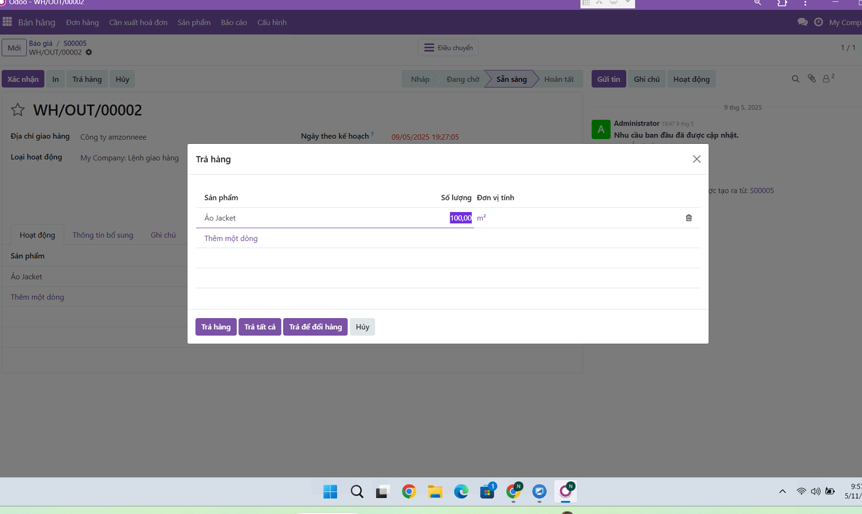

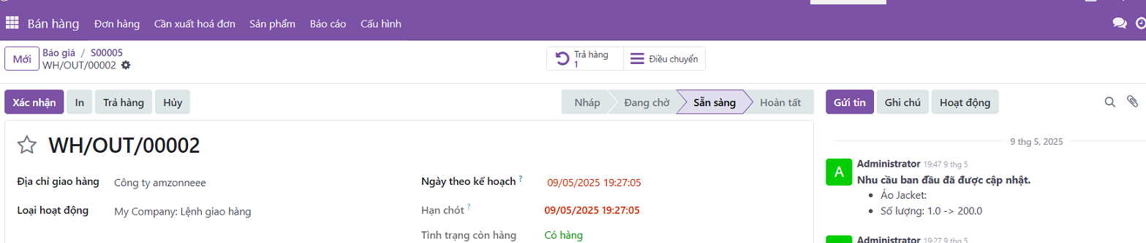

Hình 33: Bán hàng đổi trả

- Báo cáo thống kê :
Hình : Báo cáo thống kê
  - Báo cáo theo từng sản phẩm
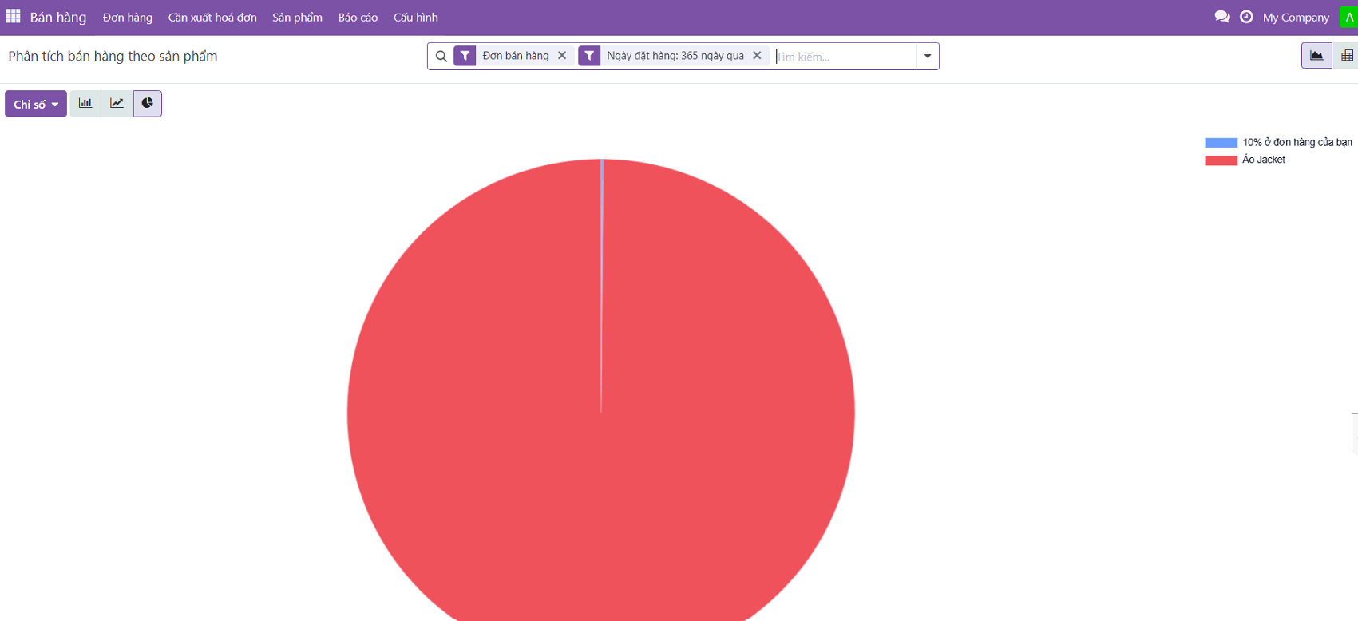

  - Báo cáo theo từng khách hàng

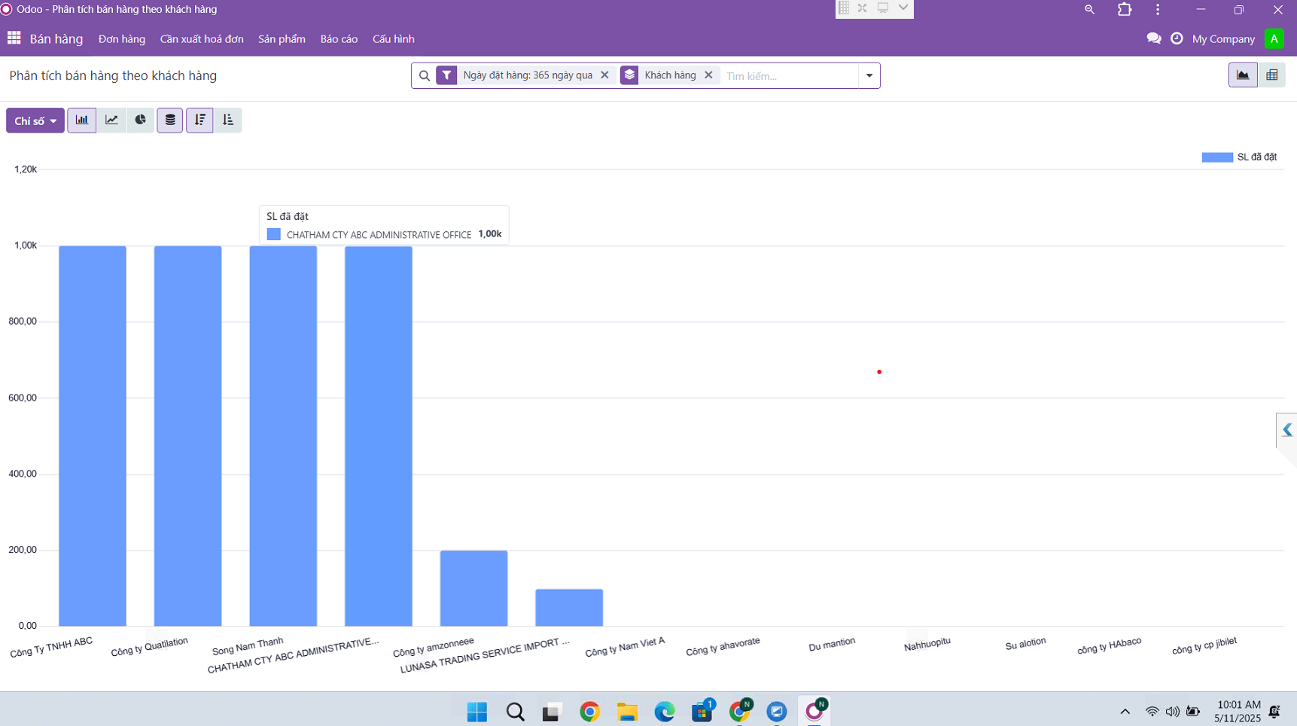

TÀI LIỆU THAM KHẢO
[1]. Y. Pages, "May Viet Vuong," 2020. [Online]. Available:
https://www.yellowpages.vn/lgs/997707/may-viet-vuong-cong-ty-tnhh-thuong-mai-viet-vuong.html/.
[2]. vietvuong, "vietvuong.com," 2022. [Online]. Available:
http://www.vietvuong.com.vn/.
[3]. base, "base.vn," 2023. [Online]. Available:
https://resources.base.vn/productivity/erp-la-gi-297/.
[4]. mona, "ERP," 2023. [Online]. Available:
https://mona.media/phan-mem-odoo/.
[5]. magenest, "odoo," [Online]. Available:
https://magenest.com/vi/odoo-erp-la-gi-uu-nhuoc-diem-phan-mem-odoo/.

